Registro Diario de Avances – Sprint 2 Nutrigym
Fecha: 22/10/2025
Autor: Benjamin Miranda Quispe
Brandon Jair Chipana Salazar
John Manuel Villagarcia Mendoza
Victor Fernando Masias Baca

Versión: 3.0

1. Introducción
Este documento se evidenciara todo el proceso y desarrollo del sistema NutryGym específicamente del Sprint 1.

2. Lineamientos de Diseño
Desarrollar una primera versión funcional de la aplicación NutriGym que permita a los usuarios:

3. Historias de Usuario y Tareas

Sprint 2
Historias de Usuario | Observaciones | Puntos | Inicio | Fin
HU-04: Como nutriólogo, quiero validar los perfiles nutricionales. | Carga y verificación de datos antropométricos. | 5 | 10-Oct | 15-Oct
HU-05: Como nutriólogo, quiero validar el objetivo físico con el plan adecuado. | Asociación entre tipo de usuario y meta. | 3 | 10-Oct | 17-Oct
HU-06: Como nutriólogo, quiero gestionar preferencias y restricciones alimenticias. | Registro de intolerancias, alergias, tipo de dieta. | 5 | 15-Oct | 24-Oct

Sprint 3
Historias de Usuario | Observaciones | Puntos | Inicio | Fin
Como nutriólogo, quiero validar los cálculos automáticos de las calorías y macronutrientes necesarios para el usuario. | El sistema utiliza fórmulas estándar (Harris-Benedict).- El profesional puede ajustar valores manualmente.- Los resultados se guardan correctamente. | 8 | 25-Oct | 31-Oct
Como nutriólogo, quiero generar planes nutricionales personalizados que se adapten a las características y objetivos del usuario. | El sistema genera menú diario o semanal según perfil.- Se pueden modificar alimentos antes de validar.- Se guarda versión del plan en el historial. | 8 | 25-Oct | 5-Nov
Como nutriólogo, quiero validar las opciones de sustitución de alimentos para dar flexibilidad al usuario. | - Lista de sustitutos equivalente en valor nutricional.- Recalcula calorías totales tras sustitución.- Se guarda el cambio aprobado. | 5 | 31-Oct | 7-Nov

4. Tareas

Tareas Sprint 2
ID | Historia | Tareas / Actividades | Responsable | Estado
HU-04 | Validar perfiles nutricionales | - Diseñar formulario de datos antropométricos  -Calcular IMC, TMB  - Validar campos y guardar en BD | Brandon | Pendiente
HU-05 | Validar objetivo físico | - Crear catálogo de objetivos físicos  - Asociar meta a cada usuario  - Probar consistencia de datos | Brandon | Pendiente
HU-06 | Preferencias y restricciones | - Implementar selección múltiple (vegano, alergias, etc.)  - Configurar tabla relacional usuarios_preferencias  - Pruebas de validación | Brandon | Pendiente

Tareas Sprint 3
ID | Historia de Usuario | Tareas / Actividades | Responsable | Estado
HU-07 | Validar cálculos automáticos de calorías y macronutrientes | - Programar fórmula Harris-Benedict  -Crear funciones de distribución de macronutrientes  - Pruebas de validacion | Fernando | Pendiente
HU-08 | Generar planes nutricionales personalizados | - Crear módulo generador de dietas  - Configurar base de datos de alimentos (por grupos)  - Generar menús dinámicos según calorías  - Pruebas de validación con distintos objetivos | Fernando | Pendiente
HU-09 | Validar sustitución de alimentos | - Implementar sustitución de alimentos -Crear funciones internas para sugerencias  - Validar con nutriólogo los intercambios | Fernando | Pendiente
HU-10 | Validar resultados y progresos | - Validar progresos  - Validar ingesta calórica | Fernando | Pendiente

Evidencias de código
- HU – 4
  - Diseñar formulario de datos antropométricos
<!-- Botón 3: Reigstrar medidas -->
<div class="flex justify-center">
<!-- id_registro != null -->
<button onclick="openModal('registroModal')" class="btn-neu w-full text-center flex items-center justify-center">
<svg class="w-5 h-5 mr-2" fill="none" stroke="currentColor" viewBox="0 0 24 24">
<path stroke-linecap="round" stroke-linejoin="round" stroke-width="2" d="M9 12h6m-6 4h6m2 5H7a2 2 0 01-2-2V5a2 2 0 012-2h5.586a1 1 0 01.707.293l5.414 5.414a1 1 0 01.293.707V19a2 2 0 01-2 2z"/>
</svg>
{{ $registro ? 'Actualizar datos' : 'Registrar datos'}}
</button>
</div>

<!-- MODAL 3 : Regisro de datos -->
@if($registro)
<div id="registroModal" class="fixed inset-0 z-50 hidden">
<div class="modal-backdrop fixed inset-0" onclick="closeModal('registroModal')"></div>
<div class="fixed inset-0 flex items-center justify-center p-4">
<div class="modal-content neumorphic w-full max-w-2xl max-h-[90vh] overflow-y-auto">
<div class="p-6">
<!-- Header -->
<div class="flex items-center justify-between mb-6">
<h3 class="text-xl font-bold text-gray-800 flex items-center">
<svg class="w-6 h-6 mr-2 text-blue-500" fill="none" stroke="currentColor" viewBox="0 0 24 24">
<path stroke-linecap="round" stroke-linejoin="round" stroke-width="2" d="M11 5H6a2 2 0 00-2 2v11a2 2 0 002 2h11a2 2 0 002-2v-5m-1.414-9.414a2 2 0 112.828 2.828L11.828 15H9v-2.828l8.586-8.586z"/>
</svg>
Actualizar Mis Datos
</h3>
<button onclick="closeModal('registroModal')" class="text-gray-500 hover:text-gray-700">
<svg class="w-6 h-6" fill="none" stroke="currentColor" viewBox="0 0 24 24">
<path stroke-linecap="round" stroke-linejoin="round" stroke-width="2" d="M6 18L18 6M6 6l12 12"/>
</svg>
</button>
</div>

<!-- Formulario de ACTUALIZACIÓN -->
<form id="registroForm" action="{{ route('medidas.update', auth()->user()->ultimaMedida()->id) }}" method="POST" class="space-y-4">
@csrf
@method('PUT')

<!-- Información Básica -->
<div class="grid grid-cols-1 md:grid-cols-3 gap-4">
<div>
<label class="block text-sm font-medium text-gray-700 mb-1">Peso (kg) *</label>
<input type="number" name="peso" step="0.01" class="input-neu"
value="{{ auth()->user()->ultimaMedida()->peso }}" required>
</div>
<div>
<label class="block text-sm font-medium text-gray-700 mb-1">Talla (cm) *</label>
<input type="number" name="talla" step="0.01" class="input-neu"
value="{{ auth()->user()->ultimaMedida()->talla }}" required>
</div>
<div>
<label class="block text-sm font-medium text-gray-700 mb-1">Edad *</label>
<input type="number" name="edad" class="input-neu"
value="{{ auth()->user()->ultimaMedida()->edad }}" required>
</div>
</div>

<!-- Circunferencias - Fila 1 -->
<div class="grid grid-cols-1 md:grid-cols-2 gap-4">
<div>
<label class="block text-sm font-medium text-gray-700 mb-1">Brazo (cm)</label>
<input type="number" name="circunferencia_brazo" step="0.01" class="input-neu"
value="{{ auth()->user()->ultimaMedida()->circunferencia_brazo }}" placeholder="32.5">
</div>
<div>
<label class="block text-sm font-medium text-gray-700 mb-1">Antebrazo (cm)</label>
<input type="number" name="circunferencia_antebrazo" step="0.01" class="input-neu"
value="{{ auth()->user()->ultimaMedida()->circunferencia_antebrazo }}" placeholder="28.0">
</div>
</div>

<!-- Circunferencias - Fila 2 -->
<div class="grid grid-cols-1 md:grid-cols-2 gap-4">
<div>
<label class="block text-sm font-medium text-gray-700 mb-1">Cintura (cm)</label>
<input type="number" name="circunferencia_cintura" step="0.01" class="input-neu"
value="{{ auth()->user()->ultimaMedida()->circunferencia_cintura }}" placeholder="85.0">
</div>
<div>
<label class="block text-sm font-medium text-gray-700 mb-1">Caderas (cm)</label>
<input type="number" name="circunferencia_caderas" step="0.01" class="input-neu"
value="{{ auth()->user()->ultimaMedida()->circunferencia_caderas }}" placeholder="95.0">
</div>
</div>

<!-- Circunferencias - Fila 3 -->
<div class="grid grid-cols-1 md:grid-cols-2 gap-4">
<div>
<label class="block text-sm font-medium text-gray-700 mb-1">Muslos (cm)</label>
<input type="number" name="circunferencia_muslos" step="0.01" class="input-neu"
value="{{ auth()->user()->ultimaMedida()->circunferencia_muslos }}" placeholder="55.0">
</div>
<div>
<label class="block text-sm font-medium text-gray-700 mb-1">Pantorrilla (cm)</label>
<input type="number" name="circunferencia_pantorrilla" step="0.01" class="input-neu"
value="{{ auth()->user()->ultimaMedida()->circunferencia_pantorrilla }}" placeholder="38.0">
</div>
</div>

<!-- Circunferencias - Última -->
<div class="grid grid-cols-1 md:grid-cols-2 gap-4">
<div>
<label class="block text-sm font-medium text-gray-700 mb-1">Cuello (cm)</label>
<input type="number" name="circunferencia_cuello" step="0.01" class="input-neu"
value="{{ auth()->user()->ultimaMedida()->circunferencia_cuello }}" placeholder="38.5">
</div>

</div>

<!-- Información adicional -->
<div class="bg-blue-50 p-3 rounded-lg">
<p class="text-sm text-blue-700">
💡 <strong>Consejo:</strong> Realize la actualizacion de datos encima de la informacion previa.
</p>
<br>
<p class="text-sm text-blue-700">
💡 <strong>Consejo:</strong> Realize la actualizacion en ayunas.
</p>
</div>

<!-- Footer -->
<div class="flex gap-3 mt-6">
<button type="button" onclick="closeModal('registroModal')" class="btn-neu-secondary flex-1">
Cancelar
</button>
<button type="button" onclick="openConfirmacionUpdate()" class="btn-neu flex-1">
<svg class="w-5 h-5 mr-2 inline" fill="none" stroke="currentColor" viewBox="0 0 24 24">
<path stroke-linecap="round" stroke-linejoin="round" stroke-width="2" d="M5 13l4 4L19 7"/>
</svg>
Guardar Registro
</button>
</div>
</form>
</div>
</div>
</div>
</div>
@else
<div id="registroModal" class="fixed inset-0 z-50 hidden">
<div class="modal-backdrop fixed inset-0" onclick="closeModal('registroModal')"></div>
<div class="fixed inset-0 flex items-center justify-center p-4">
<div class="modal-content neumorphic w-full max-w-2xl max-h-[90vh] overflow-y-auto">
<div class="p-6">
<!-- Header -->
<div class="flex items-center justify-between mb-6">
<h3 class="text-xl font-bold text-gray-800 flex items-center">
<svg class="w-6 h-6 mr-2 text-blue-500" fill="none" stroke="currentColor" viewBox="0 0 24 24">
<path stroke-linecap="round" stroke-linejoin="round" stroke-width="2" d="M9 12h6m-6 4h6m2 5H7a2 2 0 01-2-2V5a2 2 0 012-2h5.586a1 1 0 01.707.293l5.414 5.414a1 1 0 01.293.707V19a2 2 0 01-2 2z"/>
</svg>
Registrar Datos Corporales
</h3>
<button onclick="closeModal('registroModal')" class="text-gray-500 hover:text-gray-700">
<svg class="w-6 h-6" fill="none" stroke="currentColor" viewBox="0 0 24 24">
<path stroke-linecap="round" stroke-linejoin="round" stroke-width="2" d="M6 18L18 6M6 6l12 12"/>
</svg>
</button>
</div>

<!-- Formulario -->
<form id="registroForm" action="{{ route('medidas.store') }}" method="POST" class="space-y-4">
@csrf

<!-- Información Básica -->
<div class="grid grid-cols-1 md:grid-cols-3 gap-4">
<div>
<label class="block text-sm font-medium text-gray-700 mb-1">Peso (kg)</label>
<input type="number" name="peso" step="0.01" class="input-neu" placeholder="70.5" required>
</div>
<div>
<label class="block text-sm font-medium text-gray-700 mb-1">Talla (cm)</label>
<input type="number" name="talla" step="0.01" class="input-neu" placeholder="175.0" required>
</div>
<div>
<label class="block text-sm font-medium text-gray-700 mb-1">Edad</label>
<input type="number" name="edad" class="input-neu" placeholder="28" required>
</div>
</div>

<!-- Género -->
<div>
<label class="block text-sm font-medium text-gray-700 mb-2">Género</label>
<div class="flex space-x-4">
<label class="flex items-center">
<input type="radio" name="genero" value="M" class="mr-2" required>
<span class="text-sm text-gray-700">Masculino</span>
</label>
<label class="flex items-center">
<input type="radio" name="genero" value="F" class="mr-2" required>
<span class="text-sm text-gray-700">Femenino</span>
</label>
</div>
</div>

<!-- Circunferencias - Fila 1 -->
<div class="grid grid-cols-1 md:grid-cols-2 gap-4">
<div>
<label class="block text-sm font-medium text-gray-700 mb-1">Brazo (cm)</label>
<input type="number" name="circunferencia_brazo" step="0.01" class="input-neu" placeholder="32.5">
</div>
<div>
<label class="block text-sm font-medium text-gray-700 mb-1">Antebrazo (cm)</label>
<input type="number" name="circunferencia_antebrazo" step="0.01" class="input-neu" placeholder="28.0">
</div>
</div>

<!-- Circunferencias - Fila 2 -->
<div class="grid grid-cols-1 md:grid-cols-2 gap-4">
<div>
<label class="block text-sm font-medium text-gray-700 mb-1">Cintura (cm)</label>
<input type="number" name="circunferencia_cintura" step="0.01" class="input-neu" placeholder="85.0">
</div>
<div>
<label class="block text-sm font-medium text-gray-700 mb-1">Caderas (cm)</label>
<input type="number" name="circunferencia_caderas" step="0.01" class="input-neu" placeholder="95.0">
</div>
</div>

<!-- Circunferencias - Fila 3 -->
<div class="grid grid-cols-1 md:grid-cols-2 gap-4">
<div>
<label class="block text-sm font-medium text-gray-700 mb-1">Muslos (cm)</label>
<input type="number" name="circunferencia_muslos" step="0.01" class="input-neu" placeholder="55.0">
</div>
<div>
<label class="block text-sm font-medium text-gray-700 mb-1">Pantorrilla (cm)</label>
<input type="number" name="circunferencia_pantorrilla" step="0.01" class="input-neu" placeholder="38.0">
</div>
</div>

<!-- Circunferencias - Última -->
<div class="grid grid-cols-1 md:grid-cols-2 gap-4">
<div>
<label class="block text-sm font-medium text-gray-700 mb-1">Cuello (cm)</label>
<input type="number" name="circunferencia_cuello" step="0.01" class="input-neu" placeholder="38.5">
</div>
</div>

<!-- Información adicional -->
<div class="bg-blue-50 p-3 rounded-lg">
<p class="text-sm text-blue-700">
💡 <strong>Consejo:</strong> Toma las medidas por la mañana en ayunas para mayor precisión.
</p>
</div>
<!-- Footer -->
<div class="flex gap-3 mt-6">
<button type="button" onclick="closeModal('registroModal')" class="btn-neu-secondary flex-1">
Cancelar
</button>
<button type="button" onclick="openConfirmacionModal()" class="btn-neu flex-1">
<svg class="w-5 h-5 mr-2 inline" fill="none" stroke="currentColor" viewBox="0 0 24 24">
<path stroke-linecap="round" stroke-linejoin="round" stroke-width="2" d="M5 13l4 4L19 7"/>
</svg>
Guardar Registro
</button>
</div>
</form>
</div>
</div>
</div>
</div>
@endif

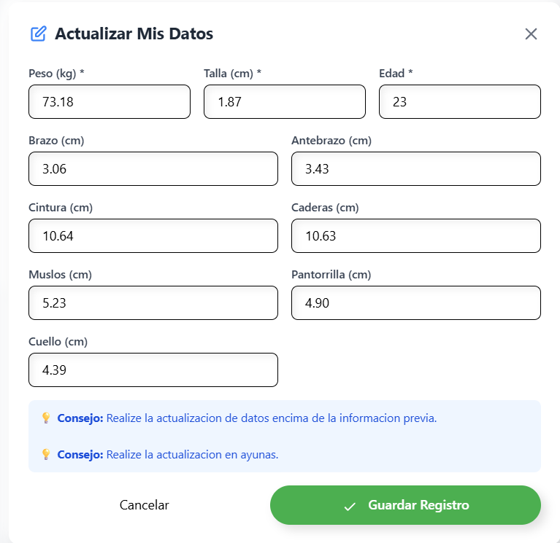

  - Calcular IMC, TMB
public function store(Request $request)
{
$validated = $request->validate([
'peso' => 'required|numeric|min:30|max:300',
'talla' => 'required|numeric|min:100|max:250',
'edad' => 'required|integer|min:15|max:100',
'genero' => 'required|in:M,F',
'circunferencia_brazo' => 'nullable|numeric|min:10|max:100',
'circunferencia_antebrazo' => 'nullable|numeric|min:10|max:100',
'circunferencia_cintura' => 'nullable|numeric|min:50|max:200',
'circunferencia_caderas' => 'nullable|numeric|min:50|max:200',
'circunferencia_muslos' => 'nullable|numeric|min:30|max:100',
'circunferencia_pantorrilla' => 'nullable|numeric|min:20|max:80',
'circunferencia_cuello' => 'nullable|numeric|min:20|max:60',
]);

$estado = 1;
$validated['estado_fisico'] = $estado;

// Agregar el ID del usuario autenticado
$validated['id_usuario'] = auth()->id();

// Crear el registro usando el modelo
$medida = Medida::create($validated);

// Calcular y guardar progreso automáticamente
$this->calcularYGuardarProgreso($medida);

return back()->with('success', '¡Datos registrados correctamente!');
}

public function update(Request $request, $id)
{
$medida = Medida::where('id', $id)->where('id_usuario', auth()->id())->firstOrFail();

try {
$validated = $request->validate([
'peso' => 'required|numeric|min:30|max:300',
'talla' => 'required|numeric|min:100|max:250',
'edad' => 'required|integer|min:15|max:100',
'circunferencia_brazo' => 'nullable|numeric|min:10|max:100',
'circunferencia_antebrazo' => 'nullable|numeric|min:10|max:100',
'circunferencia_cintura' => 'nullable|numeric|min:50|max:200',
'circunferencia_caderas' => 'nullable|numeric|min:50|max:200',
'circunferencia_muslos' => 'nullable|numeric|min:30|max:100',
'circunferencia_pantorrilla' => 'nullable|numeric|min:20|max:80',
'circunferencia_cuello' => 'nullable|numeric|min:20|max:60',
]);
} catch (\Illuminate\Validation\ValidationException $e) {
return back()->withErrors($e->errors())->withInput();
}

if($medida->estado_fisico == 1)
{
$nuevoestado = $medida->estado_fisico + 1;

$nuevaMedida = Medida::create([
'id_usuario' => auth()->id(),
'estado_fisico' => $nuevoestado,
'peso' => $validated['peso'],
'talla' => $validated['talla'],
'edad' => $validated['edad'],
'circunferencia_brazo' => $validated['circunferencia_brazo'],
'circunferencia_antebrazo' => $validated['circunferencia_antebrazo'],
'circunferencia_cintura' => $validated['circunferencia_cintura'],
'circunferencia_caderas' => $validated['circunferencia_caderas'],
'circunferencia_muslos' => $validated['circunferencia_muslos'],
'circunferencia_pantorrilla' => $validated['circunferencia_pantorrilla'],
'circunferencia_cuello' => $validated['circunferencia_cuello'],
'fecha_registro' => now(),
]);

$this->calcularYGuardarProgreso($nuevaMedida);

$mensaje = "Registro creado - sin modificar estado inicial";
} else {
$medida->update($validated);

$this->calcularYGuardarProgreso($medida);

$mensaje = "Registro actualizado";
}

return back()->with('success', $mensaje);
}
/**
* Calcula todas las métricas y guarda en la tabla progreso
*/
public function calcularYGuardarProgreso(Medida $medida)
{
// Convertir talla de cm a metros para IMC
$talla_metros = $medida->talla / 100;

// 1. Cálculo de IMC
$imc = $medida->peso / ($talla_metros * $talla_metros);

// 2. Cálculo de TMB (Tasa Metabólica Basal)
if ($medida->genero === 'M') {
$tmb = (10 * $medida->peso) + (6.25 * $medida->talla) - (5 * $medida->edad) + 5;
} else {
$tmb = (10 * $medida->peso) + (6.25 * $medida->talla) - (5 * $medida->edad) - 161;
}

// 3. Cálculo de % de Grasa Corporal
$sexo_valor = $medida->genero === 'F' ? 1 : 0;
$porcentaje_grasa = -44.988 + (0.503 * $medida->edad) + (10.689 * $sexo_valor) +
(3.172 * $imc) - (0.026 * pow($imc, 2)) +
(0.181 * $imc * $sexo_valor) - (0.02 * $imc * $medida->edad) -
(0.005 * pow($imc, 2) * $sexo_valor) +
(0.00021 * pow($imc, 2) * $medida->edad);

// Asegurar que el porcentaje no sea negativo
$porcentaje_grasa = max(0, $porcentaje_grasa);

// 4. Cálculo de Masa Grasa (kg)
if ($medida->genero === 'M') {
// Para hombres: MG = [495 / (1.0324 - 0.19077 × log10(cintura - cuello) + 0.15456 × log10(altura)) - 450] × peso
if ($medida->circunferencia_cintura && $medida->circunferencia_cuello) {
$masa_grasa = (495 / (1.0324 - 0.19077 * log10($medida->circunferencia_cintura - $medida->circunferencia_cuello) + 0.15456 * log10($medida->talla)) - 450) * $medida->peso / 100;

} else {
$masa_grasa = ($porcentaje_grasa / 100) * $medida->peso;
}
} else {
// Para mujeres: MG = [495 / (1.29579 - 0.35004 × log10(cintura + caderas - cuello) + 0.22100 × log10(altura)) - 450] × peso
if ($medida->circunferencia_cintura && $medida->circunferencia_caderas && $medida->circunferencia_cuello) {
$masa_grasa = (495 / (1.0324 - 0.19077 * log10($medida->circunferencia_cintura - $medida->circunferencia_cuello) + 0.15456 * log10($medida->talla)) - 450) * $medida->peso / 100;
} else {
$masa_grasa = ($porcentaje_grasa / 100) * $medida->peso;
}
}

// 5. Cálculo de Masa Magra (kg)
$masa_magra = $medida->peso - $masa_grasa;

// 6. Cálculo de Masa Muscular (kg)
$masa_muscular = $masa_magra * 0.55;

// 7. Cálculo de % de Músculo
$porcentaje_musculo = ($masa_muscular / $medida->peso) * 100;

// 8. Cálculo de ICC (Índice Cintura/Cadera)
$icc = null;
if ($medida->circunferencia_cintura && $medida->circunferencia_caderas) {
$icc = $medida->circunferencia_cintura / $medida->circunferencia_caderas;
}

// Buscar si ya existe un progreso para esta medida
$progresoExistente = Progreso::where('id_medida', $medida->id)->first();

if ($progresoExistente) {
// Actualizar progreso existente
$progresoExistente->update([
'fecha' => now(),
'imc' => round($imc, 2),
'tmb' => round($tmb, 2),
'porcentaje_grasa' => round($porcentaje_grasa, 2),
'masa_grasa' => round($masa_grasa, 2),
'masa_magra' => round($masa_magra, 2),
'masa_muscular' => round($masa_muscular, 2),
'porcentaje_musculo' => round($porcentaje_musculo, 2),
'progreso' => $medida->estado_fisico, // Usar estado_fisico como progreso
]);
} else {
// Crear nuevo registro de progreso
Progreso::create([
'id_medida' => $medida->id,
'fecha' => now(),
'imc' => round($imc, 2),
'tmb' => round($tmb, 2),
'porcentaje_grasa' => round($porcentaje_grasa, 2),
'masa_grasa' => round($masa_grasa, 2),
'masa_magra' => round($masa_magra, 2),
'masa_muscular' => round($masa_muscular, 2),
'porcentaje_musculo' => round($porcentaje_musculo, 2),
'progreso' => $medida->estado_fisico, // Usar estado_fisico como progreso
]);
}
}

  - Validar campos y guardar en BD
<?php

namespace App\Models;

use Illuminate\Database\Eloquent\Factories\HasFactory;
use Illuminate\Database\Eloquent\Model;

class Medida extends Model
{
use HasFactory;

/**
* Tabla asociada al modelo
*/
protected $table = 'medidas';

/**
* Clave principal del modelo
*/
protected $primaryKey = 'id';

/**
* Incremento de ID
*/
public $incrementing = true;

/**
* Atributos de la tabla
*/
protected $fillable = [
'id_usuario',
'peso',
'talla',
'edad',
'genero',
'circunferencia_brazo',
'circunferencia_antebrazo',
'circunferencia_cintura',
'circunferencia_caderas',
'circunferencia_muslos',
'circunferencia_pantorrilla',
'circunferencia_cuello',
'fecha_registro',
'estado_fisico'
];

/**
* Asignacion de atributos
*/
protected $casts = [
'peso' => 'decimal:2',
'talla' => 'decimal:2',
'circunferencia_brazo' => 'decimal:2',
'circunferencia_antebrazo' => 'decimal:2',
'circunferencia_cintura' => 'decimal:2',
'circunferencia_caderas' => 'decimal:2',
'circunferencia_muslos' => 'decimal:2',
'circunferencia_pantorrilla' => 'decimal:2',
'circunferencia_cuello' => 'decimal:2',
'fecha_registro' => 'datetime',
'edad' => 'integer',
'estado_fisico'=>'integer',
];

/**
* Relación con el modelo Usuario
*/
public function usuario()
{
return $this->belongsTo(Usuario::class, 'id_usuario');
}

/**
* Relación con el modelo Progreso (NUEVA RELACIÓN)
* Una medida puede tener muchos registros de progreso
*/
public function progresos()
{
return $this->hasMany(Progreso::class, 'id_medida');
}

/**
* Obtener el progreso más reciente (NUEVA RELACIÓN)
*/
public function progresoReciente()
{
return $this->hasOne(Progreso::class, 'id_medida')->latestOfMany();
}
}

<?php

namespace App\Models;

use Illuminate\Database\Eloquent\Factories\HasFactory;
use Illuminate\Database\Eloquent\Model;

class Progreso extends Model
{
use HasFactory;

/**
* Tabla asociada al modelo
*/
protected $table = 'progreso';

/**
* Clave principal del modelo
*/
protected $primaryKey = 'id_progreso';

/**
* Incremento de ID
*/
public $incrementing = true;

/**
* Atributos de la tabla
*/
protected $fillable = [
'id_medida',
'fecha',
'imc',
'tmb',
'porcentaje_grasa',
'masa_grasa',
'masa_magra',
'masa_muscular',
'porcentaje_musculo',
'progreso'
];

/**
* Asignacion de atributos
*/
protected $casts = [
'fecha' => 'date',
'imc' => 'decimal:2',
'tmb' => 'decimal:2',
'porcentaje_grasa' => 'decimal:2',
'masa_grasa' => 'decimal:2',
'masa_magra' => 'decimal:2',
'masa_muscular' => 'decimal:2',
'porcentaje_musculo' => 'decimal:2',
'progreso' => 'integer'
];

/**
* Relación con el modelo Medida
*/
public function medida()
{
return $this->belongsTo(Medida::class, 'id_medida');
}

/**
* Relación con Usuario a través de Medida
*/
public function usuario()
{
return $this->hasOneThrough(
Usuario::class,
Medida::class,
'id', // Clave foránea en la tabla medidas
'id', // Clave foránea en la tabla usuarios
'id_medida', // Clave local en la tabla progreso
'id_usuario' // Clave local en la tabla medidas
);
}
}

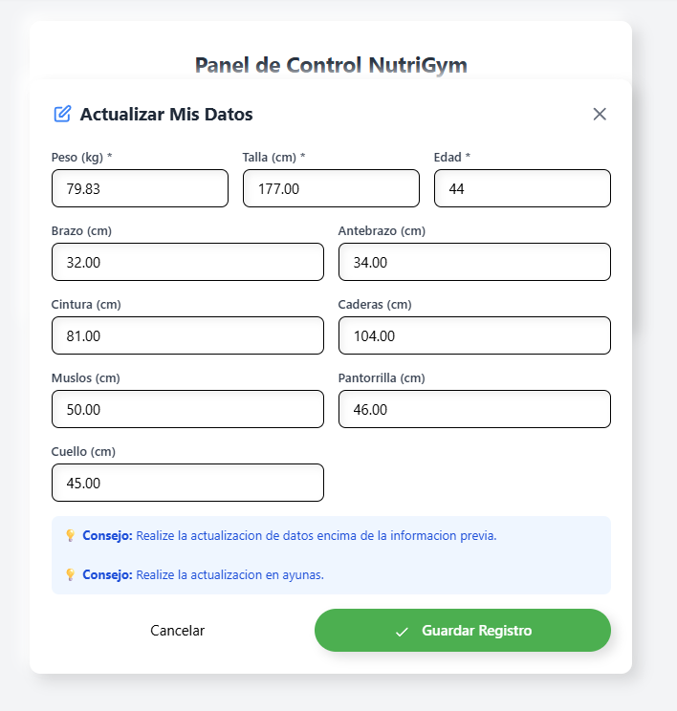
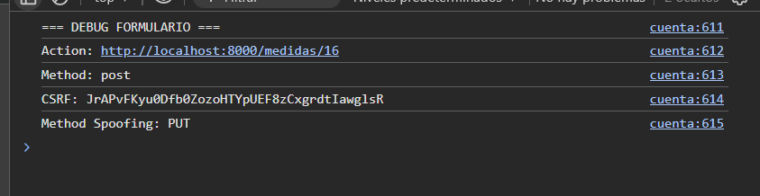
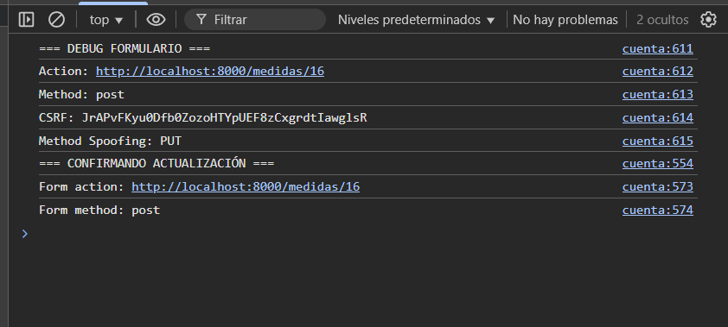

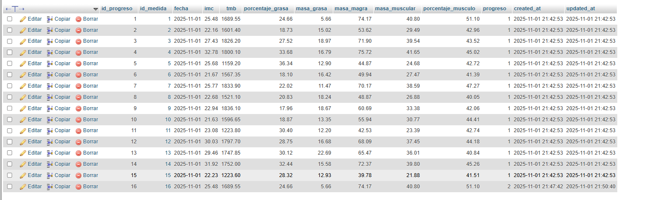
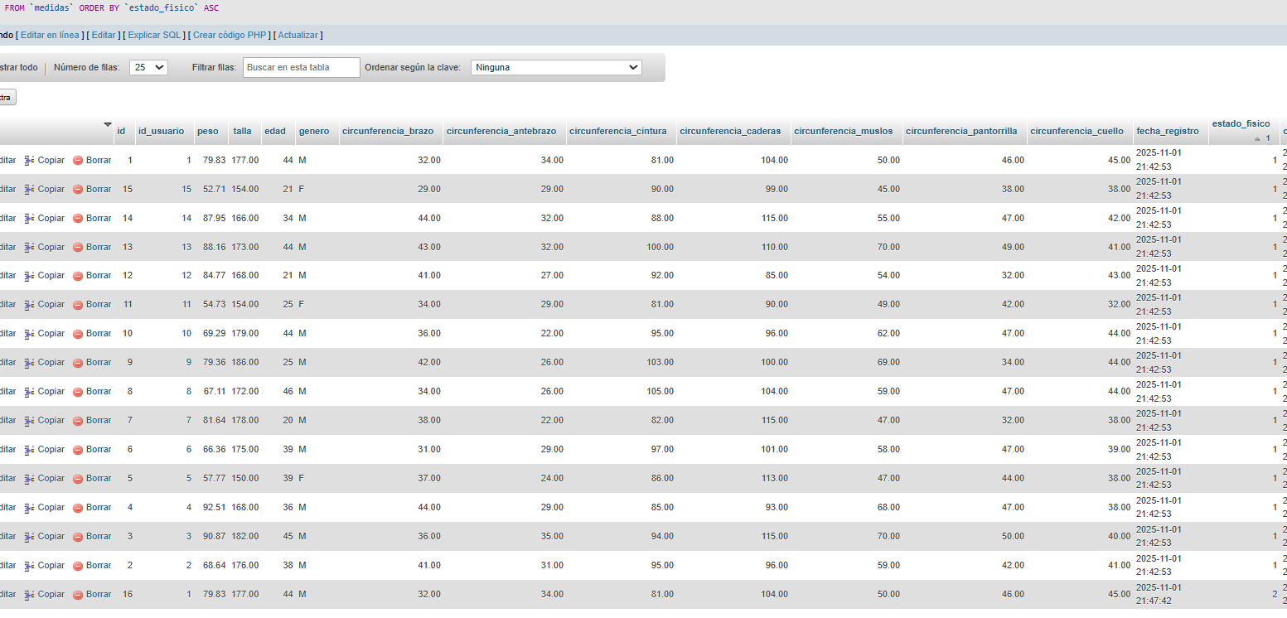

- HU – 5
  - Crear catálogo de objetivos físicos
DB::table('objetivos')->insert([
// OBJETIVOS FÍSICOS
[
'nombre' => 'Pérdida de peso',
'descripcion' => 'Reducir grasa corporal y alcanzar un peso saludable mediante ejercicio y dieta balanceada',
'created_at' => now(),
'updated_at' => now()
],
[
'nombre' => 'Ganancia muscular',
'descripcion' => 'Aumentar masa muscular mediante entrenamiento de fuerza y superávit calórico controlado',
'created_at' => now(),
'updated_at' => now()
],
[
'nombre' => 'Mejora cardiovascular',
'descripcion' => 'Incrementar resistencia y salud del corazón con ejercicio aeróbico regular',
'created_at' => now(),
'updated_at' => now()
],
[
'nombre' => 'Aumento de fuerza',
'descripcion' => 'Desarrollar fuerza máxima mediante entrenamiento con cargas progresivas',
'created_at' => now(),
'updated_at' => now()
],
[
'nombre' => 'Definición muscular',
'descripcion' => 'Reducir porcentaje de grasa manteniendo masa muscular para mayor definición',
'created_at' => now(),
'updated_at' => now()
],

// OBJETIVOS NUTRICIONALES
[
'nombre' => 'Control de calorías',
'descripcion' => 'Manejar consumo calórico según objetivos de peso y composición corporal',
'created_at' => now(),
'updated_at' => now()
],
[
'nombre' => 'Balance de macronutrientes',
'descripcion' => 'Optimizar proporción de proteínas, carbohidratos y grasas según necesidades',
'created_at' => now(),
'updated_at' => now()
],
[
'nombre' => 'Hidratación óptima',
'descripcion' => 'Mantener adecuada hidratación para rendimiento físico y salud general',
'created_at' => now(),
'updated_at' => now()
],
[
'nombre' => 'Suplementación deportiva',
'descripcion' => 'Uso estratégico de suplementos para potenciar resultados deportivos',
'created_at' => now(),
'updated_at' => now()
],
[
'nombre' => 'Alimentación limpia',
'descripcion' => 'Enfoque en alimentos naturales y mínimamente procesados para mejor salud',
'created_at' => now(),
'updated_at' => now()
],

// OBJETIVOS MIXTOS
[
'nombre' => 'Recomposición corporal',
'descripcion' => 'Perder grasa y ganar músculo simultáneamente mediante dieta y ejercicio precisos',
'created_at' => now(),
'updated_at' => now()
],
[
'nombre' => 'Rendimiento deportivo',
'descripcion' => 'Mejorar capacidades físicas específicas para deporte o disciplina particular',
'created_at' => now(),
'updated_at' => now()
],
[
'nombre' => 'Salud y bienestar',
'descripcion' => 'Enfoque integral en salud física, mental y nutricional para calidad de vida',
'created_at' => now(),
'updated_at' => now()
],
[
'nombre' => 'Preparación competitiva',
'descripcion' => 'Programa específico para competencias, shows o eventos deportivos',
'created_at' => now(),
'updated_at' => now()
],
[
'nombre' => 'Mantenimiento',
'descripcion' => 'Conservar logros alcanzados mediante hábitos sostenibles de ejercicio y nutrición',
'created_at' => now(),
'updated_at' => now()
]
]);

  - Asociar meta a cada usuario
public function guardarObjetivo($usuarioId, $objetivoId)
{
try {
// Verificar si ya existe la asignación
$asignacionExistente = DB::table('asignacion_objetivo')
->where('id_usuario', $usuarioId)
->where('id_objetivo', $objetivoId)
->first();

if ($asignacionExistente) {
return [
'success' => false,
'message' => 'El objetivo ya está asignado a este usuario'
];
}

// Crear nueva asignación
$asignacionId = DB::table('asignacion_objetivo')->insertGetId([
'id_usuario' => $usuarioId,
'id_objetivo' => $objetivoId,
'fecha_asignacion' => now(),
'estado' => 'activo',
'calificacion' => null,
'created_at' => now(),
'updated_at' => now()
]);

return [
'success' => true,
'message' => 'Objetivo asignado correctamente',
'asignacion_id' => $asignacionId
];

} catch (\Exception $e) {
return [
'success' => false,
'message' => 'Error asignando objetivo: ' . $e->getMessage()
];
}
}

  - Probar consistencia de datos
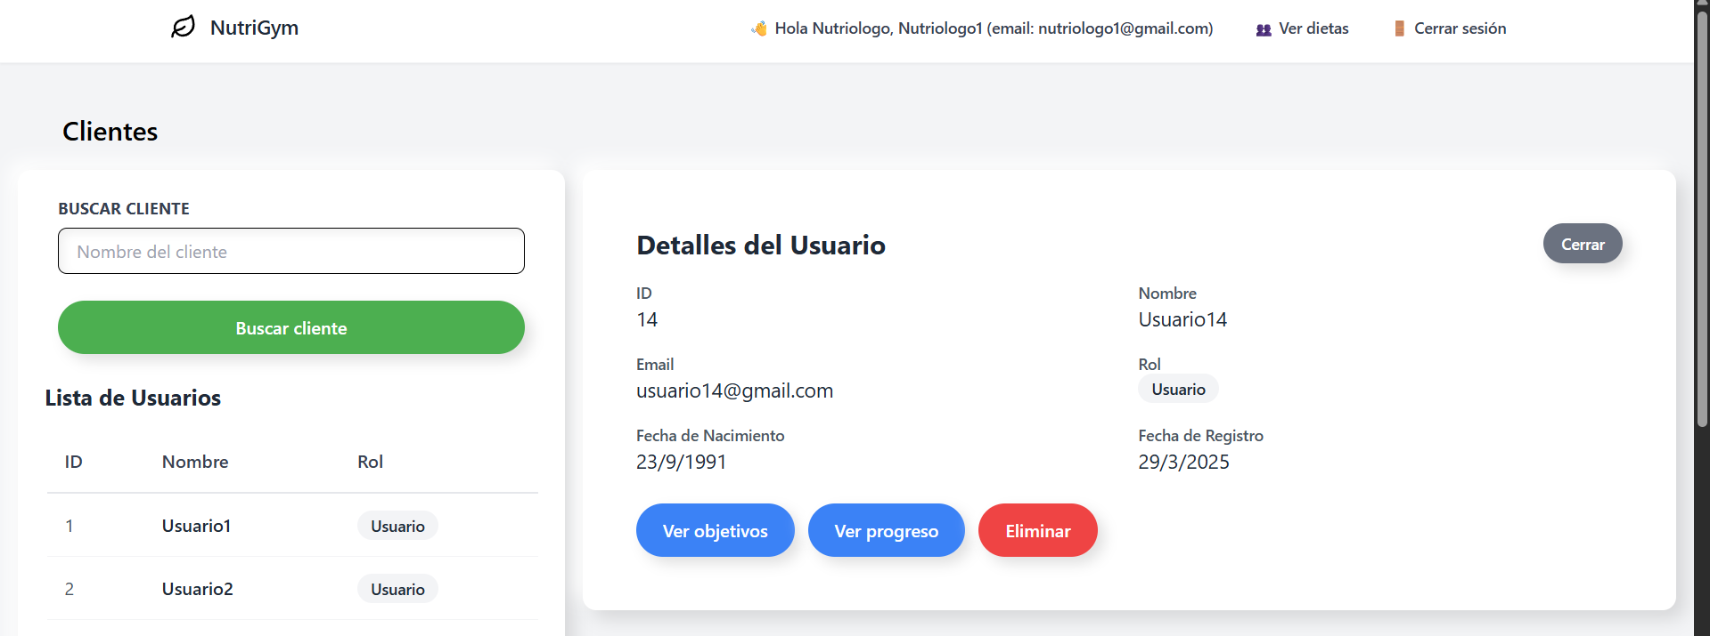
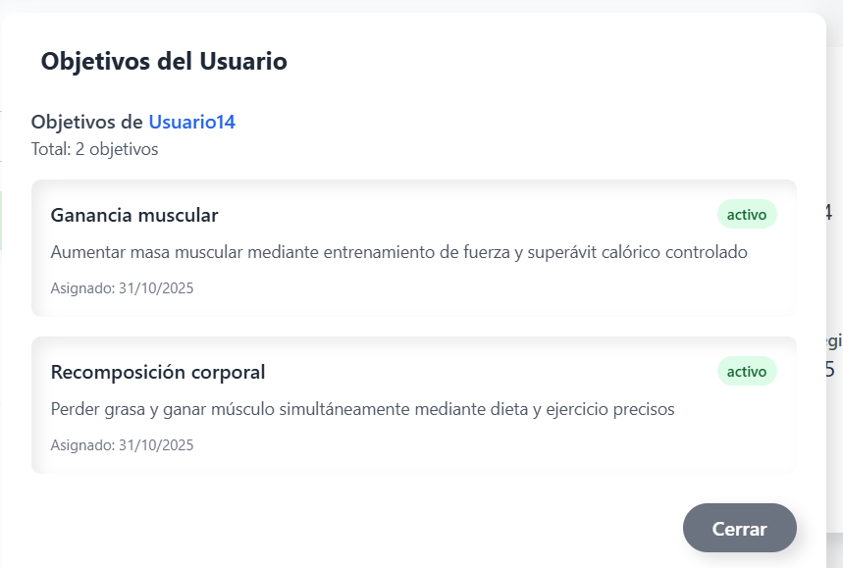

- HU – 6
  - Implementar selección múltiple (vegano, alergias, etc.)
class PreferenciasSeeder extends Seeder
{
/**
* Run the database seeds.
*/
public function run(): void
{
//
DB::table('preferencias')->insert([
['tipo' => 'dieta', 'descripcion' => 'Vegetariano', 'created_at' => now(), 'updated_at' => now()],
['tipo' => 'dieta', 'descripcion' => 'Vegano', 'created_at' => now(), 'updated_at' => now()],
['tipo' => 'dieta', 'descripcion' => 'Sin Gluten', 'created_at' => now(), 'updated_at' => now()],
['tipo' => 'dieta', 'descripcion' => 'Bajo en Azúcar', 'created_at' => now(), 'updated_at' => now()],
['tipo' => 'alergia', 'descripcion' => 'Sin Lactosa', 'created_at' => now(), 'updated_at' => now()],
]);
}
}

  - Configurar tabla relacional usuarios_preferencias
*/
public function guardar_preferencia($usuarioId, $preferenciaId)
{
try {
// Verificar si ya existe la asignación
$asignacionExistente = DB::table('asignacion_preferencia')
->where('id_usuario', $usuarioId)
->where('id_preferencia', $preferenciaId)
->first();

if ($asignacionExistente) {
return [
'success' => false,
'message' => 'La preferencia ya está asignada a este usuario'
];
}

// Crear nueva asignación
$asignacionId = DB::table('asignacion_preferencia')->insertGetId([
'id_usuario' => $usuarioId,
'id_preferencia' => $preferenciaId,
'created_at' => now(),
'updated_at' => now()
]);

// Obtener nombre de la preferencia para el mensaje
$preferencia = DB::table('preferencias')->find($preferenciaId);

return [
'success' => true,
'message' => "Preferencia '{$preferencia->descripcion}' asignada correctamente",
'asignacion_id' => $asignacionId
];

} catch (\Exception $e) {
return [
'success' => false,
'message' => 'Error asignando preferencia: ' . $e->getMessage()
];
}
}

/**
* Obtener preferencias de un usuario
*/
public function obtener_preferencias_usuario($usuarioId)
{
try {
$preferencias = DB::table('asignacion_preferencia')
->join('preferencias', 'asignacion_preferencia.id_preferencia', '=', 'preferencias.id')
->where('asignacion_preferencia.id_usuario', $usuarioId)
->select('preferencias.*')
->get();

return [
'success' => true,
'preferencias' => $preferencias,
'total' => $preferencias->count()
];

} catch (\Exception $e) {
return [
'success' => false,
'message' => 'Error obteniendo preferencias: ' . $e->getMessage()
];
}
}

/**
* Eliminar preferencia de un usuario
*/
public function eliminar_preferencia($asignacionId)
{
try {
$eliminado = DB::table('asignacion_preferencia')
->where('id_asignacion', $asignacionId)
->delete();

if ($eliminado) {
return [
'success' => true,
'message' => 'Preferencia eliminada correctamente'
];
} else {
return [
'success' => false,
'message' => 'No se encontró la asignación de preferencia'
];
}

} catch (\Exception $e) {
return [
'success' => false,
'message' => 'Error eliminando preferencia: ' . $e->getMessage()
];
}
}

  - Pruebas de validación
<?php

namespace Database\Seeders;

use Illuminate\Database\Console\Seeds\WithoutModelEvents;
use Illuminate\Database\Seeder;
use Illuminate\Support\Facades\DB;
use App\Http\Controllers\PreferenciaController;

class AsignacionPreferenciaSeeder extends Seeder
{
/**
* Run the database seeds.
*/
public function run(): void
{
// Instanciar el controlador
$preferenciaController = new PreferenciaController();

$this->command->info('🎯 Iniciando asignación de preferencias a usuarios...');

// Obtener usuarios con rol 4
$usuarios = DB::table('usuarios')
->where('id_rol', 4)
->get();

// Obtener todas las preferencias disponibles
$preferencias = DB::table('preferencias')->get();

if ($usuarios->isEmpty()) {
$this->command->error('❌ No hay usuarios con rol 4 para asignar preferencias.');
return;
}

if ($preferencias->isEmpty()) {
$this->command->error('❌ No hay preferencias disponibles.');
return;
}

$this->command->info("📊 Encontrados {$usuarios->count()} usuarios con rol 4");
$this->command->info("🎯 Encontradas {$preferencias->count()} preferencias disponibles");

$asignacionesExitosas = 0;
$asignacionesFallidas = 0;

foreach ($usuarios as $usuario) {
// Asignar entre 1 y 3 preferencias aleatorias por usuario
$cantidadPreferencias = rand(1, 3);

// Mezclar preferencias y tomar las primeras N
$preferenciasAleatorias = $preferencias->shuffle()->take($cantidadPreferencias);

foreach ($preferenciasAleatorias as $preferencia) {
// Usar la función del controlador
$resultado = $preferenciaController->guardar_preferencia(
$usuario->id,
$preferencia->id
);

if ($resultado['success']) {
$this->command->info("✅ {$resultado['message']} - Usuario ID: {$usuario->id}");
$asignacionesExitosas++;
} else {
$this->command->warn("⚠️ {$resultado['message']}");
$asignacionesFallidas++;
}
}
}

$this->command->info("\n📊 Resumen de asignación de preferencias:");
$this->command->info("✅ Asignaciones exitosas: {$asignacionesExitosas}");
$this->command->info("❌ Asignaciones fallidas: {$asignacionesFallidas}");
$this->command->info("👥 Total de usuarios procesados: " . $usuarios->count());
}
}

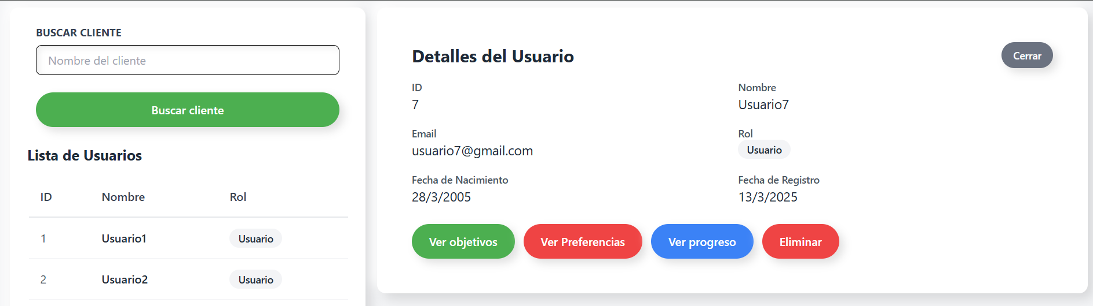
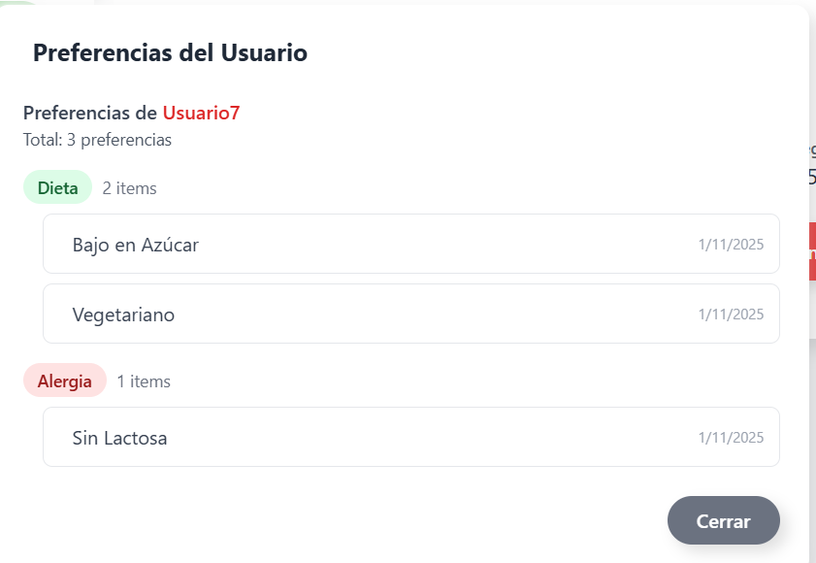
- HU – 7
  - Programar fórmula Harris-Benedict
public function calcularYGuardarProgreso(Medida $medida)
{
// Convertir talla de cm a metros para IMC
$talla_metros = $medida->talla / 100;

// 1. Cálculo de IMC
$imc = $medida->peso / ($talla_metros * $talla_metros);

// 2. Cálculo de TMB (Tasa Metabólica Basal)
if ($medida->genero === 'M') {
$tmb = (10 * $medida->peso) + (6.25 * $medida->talla) - (5 * $medida->edad) + 5;
} else {
$tmb = (10 * $medida->peso) + (6.25 * $medida->talla) - (5 * $medida->edad) - 161;
}

// 3. Cálculo de % de Grasa Corporal
$sexo_valor = $medida->genero === 'F' ? 1 : 0;
$porcentaje_grasa = -44.988 + (0.503 * $medida->edad) + (10.689 * $sexo_valor) +
(3.172 * $imc) - (0.026 * pow($imc, 2)) +
(0.181 * $imc * $sexo_valor) - (0.02 * $imc * $medida->edad) -
(0.005 * pow($imc, 2) * $sexo_valor) +
(0.00021 * pow($imc, 2) * $medida->edad);

// Asegurar que el porcentaje no sea negativo
$porcentaje_grasa = max(0, $porcentaje_grasa);

// 4. Cálculo de Masa Grasa (kg)
if ($medida->genero === 'M') {
// Para hombres: MG = [495 / (1.0324 - 0.19077 × log10(cintura - cuello) + 0.15456 × log10(altura)) - 450] × peso
if ($medida->circunferencia_cintura && $medida->circunferencia_cuello) {
$masa_grasa = (495 / (1.0324 - 0.19077 * log10($medida->circunferencia_cintura - $medida->circunferencia_cuello) + 0.15456 * log10($medida->talla)) - 450) * $medida->peso / 100;

} else {
$masa_grasa = ($porcentaje_grasa / 100) * $medida->peso;
}
} else {
// Para mujeres: MG = [495 / (1.29579 - 0.35004 × log10(cintura + caderas - cuello) + 0.22100 × log10(altura)) - 450] × peso
if ($medida->circunferencia_cintura && $medida->circunferencia_caderas && $medida->circunferencia_cuello) {
$masa_grasa = (495 / (1.0324 - 0.19077 * log10($medida->circunferencia_cintura - $medida->circunferencia_cuello) + 0.15456 * log10($medida->talla)) - 450) * $medida->peso / 100;
} else {
$masa_grasa = ($porcentaje_grasa / 100) * $medida->peso;
}
}

// 5. Cálculo de Masa Magra (kg)
$masa_magra = $medida->peso - $masa_grasa;

// 6. Cálculo de Masa Muscular (kg)
$masa_muscular = $masa_magra * 0.55;

// 7. Cálculo de % de Músculo
$porcentaje_musculo = ($masa_muscular / $medida->peso) * 100;

// 8. Cálculo de ICC (Índice Cintura/Cadera)
$icc = null;
if ($medida->circunferencia_cintura && $medida->circunferencia_caderas) {
$icc = $medida->circunferencia_cintura / $medida->circunferencia_caderas;
}

// Buscar si ya existe un progreso para esta medida
$progresoExistente = Progreso::where('id_medida', $medida->id)->first();

if ($progresoExistente) {
// Actualizar progreso existente
$progresoExistente->update([
'fecha' => now(),
'imc' => round($imc, 2),
'tmb' => round($tmb, 2),
'porcentaje_grasa' => round($porcentaje_grasa, 2),
'masa_grasa' => round($masa_grasa, 2),
'masa_magra' => round($masa_magra, 2),
'masa_muscular' => round($masa_muscular, 2),
'porcentaje_musculo' => round($porcentaje_musculo, 2),
'progreso' => $medida->estado_fisico, // Usar estado_fisico como progreso
]);
} else {
// Crear nuevo registro de progreso
Progreso::create([
'id_medida' => $medida->id,
'fecha' => now(),
'imc' => round($imc, 2),
'tmb' => round($tmb, 2),
'porcentaje_grasa' => round($porcentaje_grasa, 2),
'masa_grasa' => round($masa_grasa, 2),
'masa_magra' => round($masa_magra, 2),
'masa_muscular' => round($masa_muscular, 2),
'porcentaje_musculo' => round($porcentaje_musculo, 2),
'progreso' => $medida->estado_fisico, // Usar estado_fisico como progreso
]);
}
}

  - Crear funciones de distribución de macronutrientes
<?php

namespace App\Http\Controllers;

use Illuminate\Http\Request;
use Illuminate\Support\Facades\DB;

class MenuController extends Controller
{
//
public function calcularGET($usuarioId)
{
try {
// Obtener el último progreso del usuario donde está el TMB
$progreso = DB::table('progreso')
->join('medidas', 'progreso.id_medida', '=', 'medidas.id')
->where('medidas.id_usuario', $usuarioId)
->select('progreso.*')
->latest('progreso.fecha')
->first();

if (!$progreso) {
return [
'success' => false,
'message' => 'No se encontró progreso con TMB calculado'
];
}

// GET = TMB × Factor de actividad (1.55 para actividad moderada)
$get = $progreso->tmb * 1.55;

return [
'success' => true,
'get' => round($get, 2),
'tmb' => $progreso->tmb,
'factor_actividad' => 1.55,
'nivel_actividad' => 'Moderado',
'fecha_calculo' => $progreso->fecha
];

} catch (\Exception $e) {
return [
'success' => false,
'message' => 'Error calculando GET: ' . $e->getMessage()
];
}
}

}

  - Pruebas con distintos perfiles (sexo, peso, actividad)
* Calcula todas las métricas y guarda en la tabla progreso
*/
public function calcularYGuardarProgreso(Medida $medida)
{
// Convertir talla de cm a metros para IMC
$talla_metros = $medida->talla / 100;

// 1. Cálculo de IMC
$imc = $medida->peso / ($talla_metros * $talla_metros);

// 2. Cálculo de TMB (Tasa Metabólica Basal)
if ($medida->genero === 'M') {
$tmb = (10 * $medida->peso) + (6.25 * $medida->talla) - (5 * $medida->edad) + 5;
} else {
$tmb = (10 * $medida->peso) + (6.25 * $medida->talla) - (5 * $medida->edad) - 161;
}

// 3. Cálculo de % de Grasa Corporal
$sexo_valor = $medida->genero === 'F' ? 1 : 0;
$porcentaje_grasa = -44.988 + (0.503 * $medida->edad) + (10.689 * $sexo_valor) +
(3.172 * $imc) - (0.026 * pow($imc, 2)) +
(0.181 * $imc * $sexo_valor) - (0.02 * $imc * $medida->edad) -
(0.005 * pow($imc, 2) * $sexo_valor) +
(0.00021 * pow($imc, 2) * $medida->edad);

// Asegurar que el porcentaje no sea negativo
$porcentaje_grasa = max(0, $porcentaje_grasa);

// 4. Cálculo de Masa Grasa (kg)
if ($medida->genero === 'M') {
// Para hombres: MG = [495 / (1.0324 - 0.19077 × log10(cintura - cuello) + 0.15456 × log10(altura)) - 450] × peso
if ($medida->circunferencia_cintura && $medida->circunferencia_cuello) {
$masa_grasa = (495 / (1.0324 - 0.19077 * log10($medida->circunferencia_cintura - $medida->circunferencia_cuello) + 0.15456 * log10($medida->talla)) - 450) * $medida->peso / 100;

} else {
$masa_grasa = ($porcentaje_grasa / 100) * $medida->peso;
}
} else {
// Para mujeres: MG = [495 / (1.29579 - 0.35004 × log10(cintura + caderas - cuello) + 0.22100 × log10(altura)) - 450] × peso
if ($medida->circunferencia_cintura && $medida->circunferencia_caderas && $medida->circunferencia_cuello) {
$masa_grasa = (495 / (1.0324 - 0.19077 * log10($medida->circunferencia_cintura - $medida->circunferencia_cuello) + 0.15456 * log10($medida->talla)) - 450) * $medida->peso / 100;
} else {
$masa_grasa = ($porcentaje_grasa / 100) * $medida->peso;
}
}

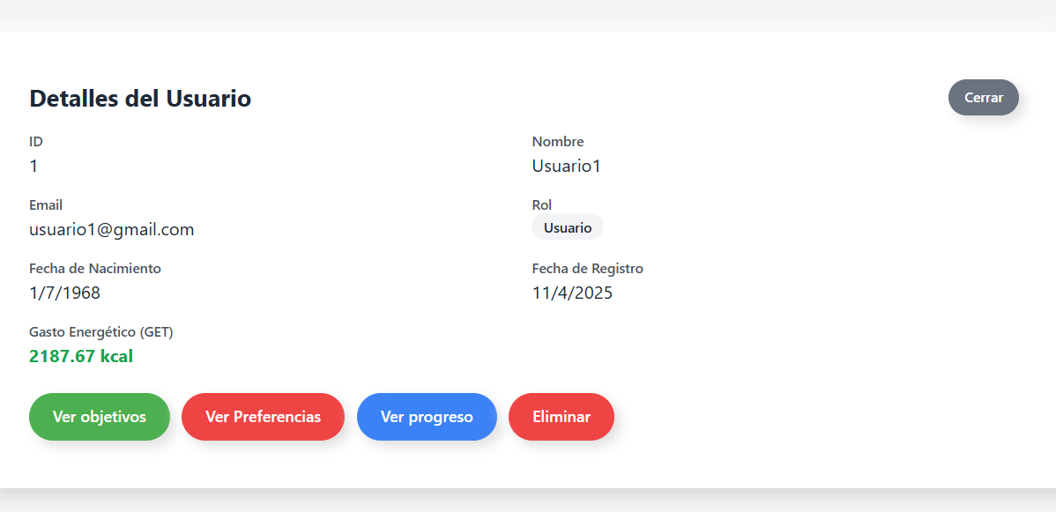

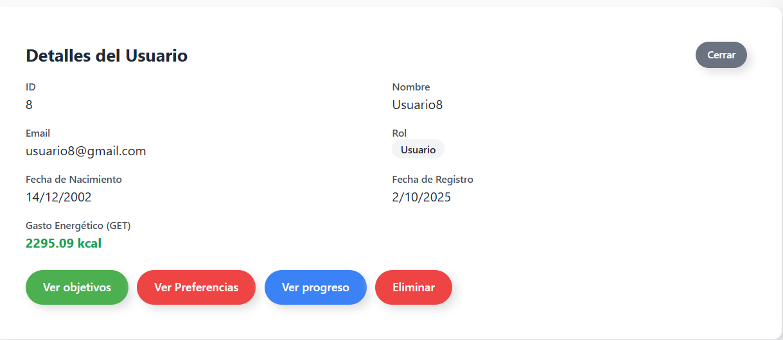

- HU – 8
  - Crear módulo generador de dietas
function consultarPreferencia() {
if (!usuarioSeleccionado) {
mostrarAlerta('❌ Selecciona un usuario primero', 'error');
return;
}

// Mostrar loading
const boton = event.target;
const textoOriginal = boton.innerHTML;
boton.innerHTML = '<i class="fas fa-spinner fa-spin mr-2"></i>Generando mensaje...';
boton.disabled = true;

fetch(`/dashboard/buscar-preferencia/${usuarioSeleccionado}`)
.then(response => {
if (!response.ok) {
throw new Error('Error del servidor: ' + response.status);
}
return response.json();
})
.then(data => {
if (data.success) {
mostrarResultadoPreferencia(data);
} else {
mostrarAlerta('❌ ' + data.mensaje, 'error');
}
})
.catch(error => {
console.error('Error:', error);
mostrarAlerta('⚠️ Error de conexión con el servidor', 'error');
})
.finally(() => {
// Restaurar botón
boton.innerHTML = textoOriginal;
boton.disabled = false;
});
}

function mostrarResultadoPreferencia(data) {
const divResultado = document.getElementById('resultado-preferencia');

let contenidoHTML = `
<div class="bg-gradient-to-r from-green-50 to-blue-50 border-l-4 border-purple-500 p-4 rounded shadow-md">
<div class="flex items-start">
<div class="flex-shrink-0">
<i class="fas fa-user-circle text-purple-500 text-2xl mr-3"></i>
</div>
<div class="flex-1">
<h4 class="text-lg font-semibold text-gray-800 mb-2">💪 Para ${data.usuario}</h4>
<p class="text-gray-700 text-justify italic mb-3">"${data.mensaje_personalizado}"</p>
`;

if (data.preferencias && data.preferencias.length > 0) {
contenidoHTML += `
<div class="mt-3">
<h5 class="font-medium text-gray-700 mb-1">📋 Preferencias Alimenticias:</h5>
<div class="flex flex-wrap gap-2">
${data.preferencias.map(p =>
`<span class="bg-purple-100 text-purple-800 text-xs px-2 py-1 rounded-full">${p.descripcion || p.tipo}</span>`
).join('')}
</div>
</div>
`;
}

if (data.alimentos_disponibles && data.alimentos_disponibles.length > 0) {
contenidoHTML += `
<div class="mt-3">
<h5 class="font-medium text-gray-700 mb-1">🍎 Alimentos Considerados:</h5>
<p class="text-sm text-gray-600">${data.alimentos_disponibles.slice(0, 10).join(', ')}${data.alimentos_disponibles.length > 10 ? '...' : ''}</p>
</div>
`;
}

contenidoHTML += `
</div>
</div>
<div class="mt-3 text-xs text-gray-500 text-right">
<i class="fas fa-robot mr-1"></i>Generado con IA
</div>
</div>
`;

// Mostrar en el contenedor principal
divResultado.innerHTML = contenidoHTML;

// También mostrar modal (opcional)
mostrarModal(contenidoHTML);
}

  - Configurar base de datos de alimentos (por grupos)
<?php

namespace Database\Seeders;

use Illuminate\Database\Console\Seeds\WithoutModelEvents;
use Illuminate\Database\Seeder;
use Illuminate\Support\Facades\DB;

class AlimentosSeeder extends Seeder
{
public function run()
{
DB::table('alimentos')->insert([
// ==================== PROTEÍNAS ====================
[
'nombre' => 'Pechuga de pollo',
'categoria' => 'carne',
'proteina' => 31.0, 'carbohidratos' => 0.0, 'grasas' => 3.6, 'fibra' => 0.0, 'azucar' => 0.0,
'calorias' => 165, 'sodio' => 74, 'potasio' => 256, 'calcio' => 15, 'hierro' => 1.0,
'unidad_medida' => 'g', 'tamanio_porcion' => 100, 'created_at' => now(), 'updated_at' => now()
],
[
'nombre' => 'Salmón',
'categoria' => 'carne',
'proteina' => 25.0, 'carbohidratos' => 0.0, 'grasas' => 13.0, 'fibra' => 0.0, 'azucar' => 0.0,
'calorias' => 208, 'sodio' => 59, 'potasio' => 384, 'calcio' => 12, 'hierro' => 0.8,
'unidad_medida' => 'g', 'tamanio_porcion' => 100, 'created_at' => now(), 'updated_at' => now()
],
[
'nombre' => 'Atún en agua',
'categoria' => 'carne',
'proteina' => 25.0, 'carbohidratos' => 0.0, 'grasas' => 1.0, 'fibra' => 0.0, 'azucar' => 0.0,
'calorias' => 116, 'sodio' => 50, 'potasio' => 237, 'calcio' => 8, 'hierro' => 1.0,
'unidad_medida' => 'g', 'tamanio_porcion' => 100, 'created_at' => now(), 'updated_at' => now()
],
[
'nombre' => 'Carne de res magra',
'categoria' => 'carne',
'proteina' => 26.0, 'carbohidratos' => 0.0, 'grasas' => 15.0, 'fibra' => 0.0, 'azucar' => 0.0,
'calorias' => 250, 'sodio' => 65, 'potasio' => 318, 'calcio' => 12, 'hierro' => 2.6,
'unidad_medida' => 'g', 'tamanio_porcion' => 100, 'created_at' => now(), 'updated_at' => now()
],
[
'nombre' => 'Huevo entero',
'categoria' => 'otro',
'proteina' => 13.0, 'carbohidratos' => 1.1, 'grasas' => 11.0, 'fibra' => 0.0, 'azucar' => 1.1,
'calorias' => 155, 'sodio' => 124, 'potasio' => 126, 'calcio' => 50, 'hierro' => 1.8,
'unidad_medida' => 'unidad', 'tamanio_porcion' => 50, 'created_at' => now(), 'updated_at' => now()
],
[
'nombre' => 'Clara de huevo',
'categoria' => 'otro',
'proteina' => 11.0, 'carbohidratos' => 0.7, 'grasas' => 0.2, 'fibra' => 0.0, 'azucar' => 0.7,
'calorias' => 52, 'sodio' => 166, 'potasio' => 163, 'calcio' => 7, 'hierro' => 0.1,
'unidad_medida' => 'unidad', 'tamanio_porcion' => 33, 'created_at' => now(), 'updated_at' => now()
],
[
'nombre' => 'Queso cottage',
'categoria' => 'lacteo',
'proteina' => 11.0, 'carbohidratos' => 3.4, 'grasas' => 4.3, 'fibra' => 0.0, 'azucar' => 2.7,
'calorias' => 98, 'sodio' => 364, 'potasio' => 104, 'calcio' => 83, 'hierro' => 0.1,
'unidad_medida' => 'g', 'tamanio_porcion' => 100, 'created_at' => now(), 'updated_at' => now()
],
[
'nombre' => 'Yogur griego natural',
'categoria' => 'lacteo',
'proteina' => 10.0, 'carbohidratos' => 3.6, 'grasas' => 0.4, 'fibra' => 0.0, 'azucar' => 3.6,
'calorias' => 59, 'sodio' => 36, 'potasio' => 141, 'calcio' => 110, 'hierro' => 0.1,
'unidad_medida' => 'g', 'tamanio_porcion' => 100, 'created_at' => now(), 'updated_at' => now()
],
[
'nombre' => 'Leche desnatada',
'categoria' => 'lacteo',
'proteina' => 3.4, 'carbohidratos' => 5.0, 'grasas' => 0.2, 'fibra' => 0.0, 'azucar' => 5.0,
'calorias' => 34, 'sodio' => 42, 'potasio' => 156, 'calcio' => 125, 'hierro' => 0.0,
'unidad_medida' => 'ml', 'tamanio_porcion' => 100, 'created_at' => now(), 'updated_at' => now()
],
[
'nombre' => 'Tofu firme',
'categoria' => 'otro',
'proteina' => 8.0, 'carbohidratos' => 1.9, 'grasas' => 4.8, 'fibra' => 0.3, 'azucar' => 0.6,
'calorias' => 76, 'sodio' => 7, 'potasio' => 121, 'calcio' => 350, 'hierro' => 1.1,
'unidad_medida' => 'g', 'tamanio_porcion' => 100, 'created_at' => now(), 'updated_at' => now()
],

// ==================== CARBOHIDRATOS ====================
[
'nombre' => 'Arroz integral cocido',
'categoria' => 'cereal',
'proteina' => 2.6, 'carbohidratos' => 23.0, 'grasas' => 0.9, 'fibra' => 1.8, 'azucar' => 0.4,
'calorias' => 112, 'sodio' => 1, 'potasio' => 43, 'calcio' => 10, 'hierro' => 0.4,
'unidad_medida' => 'g', 'tamanio_porcion' => 100, 'created_at' => now(), 'updated_at' => now()
],
[
'nombre' => 'Avena en hojuelas',
'categoria' => 'cereal',
'proteina' => 13.0, 'carbohidratos' => 66.0, 'grasas' => 7.0, 'fibra' => 10.0, 'azucar' => 1.0,
'calorias' => 379, 'sodio' => 6, 'potasio' => 362, 'calcio' => 52, 'hierro' => 4.3,
'unidad_medida' => 'g', 'tamanio_porcion' => 100, 'created_at' => now(), 'updated_at' => now()
],
[
'nombre' => 'Pan integral',
'categoria' => 'cereal',
'proteina' => 13.0, 'carbohidratos' => 41.0, 'grasas' => 3.5, 'fibra' => 7.0, 'azucar' => 5.0,
'calorias' => 247, 'sodio' => 455, 'potasio' => 254, 'calcio' => 107, 'hierro' => 2.5,
'unidad_medida' => 'g', 'tamanio_porcion' => 100, 'created_at' => now(), 'updated_at' => now()
],
[
'nombre' => 'Quinoa cocida',
'categoria' => 'cereal',
'proteina' => 4.4, 'carbohidratos' => 21.0, 'grasas' => 1.9, 'fibra' => 2.8, 'azucar' => 0.9,
'calorias' => 120, 'sodio' => 7, 'potasio' => 172, 'calcio' => 17, 'hierro' => 1.5,
'unidad_medida' => 'g', 'tamanio_porcion' => 100, 'created_at' => now(), 'updated_at' => now()
],
[
'nombre' => 'Pasta integral cocida',
'categoria' => 'cereal',
'proteina' => 5.0, 'carbohidratos' => 25.0, 'grasas' => 0.5, 'fibra' => 3.5, 'azucar' => 1.0,
'calorias' => 124, 'sodio' => 2, 'potasio' => 44, 'calcio' => 10, 'hierro' => 1.0,
'unidad_medida' => 'g', 'tamanio_porcion' => 100, 'created_at' => now(), 'updated_at' => now()
],
[
'nombre' => 'Batata cocida',
'categoria' => 'verdura',
'proteina' => 1.6, 'carbohidratos' => 20.0, 'grasas' => 0.1, 'fibra' => 3.0, 'azucar' => 6.5,
'calorias' => 86, 'sodio' => 55, 'potasio' => 337, 'calcio' => 30, 'hierro' => 0.6,
'unidad_medida' => 'g', 'tamanio_porcion' => 100, 'created_at' => now(), 'updated_at' => now()
],
[
'nombre' => 'Maíz dulce',
'categoria' => 'verdura',
'proteina' => 3.3, 'carbohidratos' => 19.0, 'grasas' => 1.4, 'fibra' => 2.4, 'azucar' => 3.2,
'calorias' => 86, 'sodio' => 15, 'potasio' => 270, 'calcio' => 2, 'hierro' => 0.5,
'unidad_medida' => 'g', 'tamanio_porcion' => 100, 'created_at' => now(), 'updated_at' => now()
],
[
'nombre' => 'Garbanzos cocidos',
'categoria' => 'otro',
'proteina' => 8.0, 'carbohidratos' => 27.0, 'grasas' => 2.4, 'fibra' => 8.0, 'azucar' => 4.8,
'calorias' => 139, 'sodio' => 7, 'potasio' => 291, 'calcio' => 49, 'hierro' => 2.9,
'unidad_medida' => 'g', 'tamanio_porcion' => 100, 'created_at' => now(), 'updated_at' => now()
],
[
'nombre' => 'Lentejas cocidas',
'categoria' => 'otro',
'proteina' => 9.0, 'carbohidratos' => 20.0, 'grasas' => 0.4, 'fibra' => 8.0, 'azucar' => 1.8,
'calorias' => 116, 'sodio' => 2, 'potasio' => 369, 'calcio' => 19, 'hierro' => 3.3,
'unidad_medida' => 'g', 'tamanio_porcion' => 100, 'created_at' => now(), 'updated_at' => now()
],
[
'nombre' => 'Plátano',
'categoria' => 'fruta',
'proteina' => 1.1, 'carbohidratos' => 22.8, 'grasas' => 0.3, 'fibra' => 2.6, 'azucar' => 12.2,
'calorias' => 89, 'sodio' => 1, 'potasio' => 358, 'calcio' => 5, 'hierro' => 0.3,
'unidad_medida' => 'g', 'tamanio_porcion' => 100, 'created_at' => now(), 'updated_at' => now()
],

// ==================== GRASAS ====================
[
'nombre' => 'Aguacate',
'categoria' => 'fruta',
'proteina' => 2.0, 'carbohidratos' => 8.5, 'grasas' => 14.7, 'fibra' => 6.7, 'azucar' => 0.7,
'calorias' => 160, 'sodio' => 7, 'potasio' => 485, 'calcio' => 12, 'hierro' => 0.6,
'unidad_medida' => 'g', 'tamanio_porcion' => 100, 'created_at' => now(), 'updated_at' => now()
],
[
'nombre' => 'Almendras',
'categoria' => 'otro',
'proteina' => 21.0, 'carbohidratos' => 22.0, 'grasas' => 50.0, 'fibra' => 12.0, 'azucar' => 4.4,
'calorias' => 579, 'sodio' => 1, 'potasio' => 733, 'calcio' => 269, 'hierro' => 3.7,
'unidad_medida' => 'g', 'tamanio_porcion' => 100, 'created_at' => now(), 'updated_at' => now()
],
[
'nombre' => 'Nueces',
'categoria' => 'otro',
'proteina' => 15.0, 'carbohidratos' => 14.0, 'grasas' => 65.0, 'fibra' => 7.0, 'azucar' => 2.6,
'calorias' => 654, 'sodio' => 2, 'potasio' => 441, 'calcio' => 98, 'hierro' => 2.9,
'unidad_medida' => 'g', 'tamanio_porcion' => 100, 'created_at' => now(), 'updated_at' => now()
],
[
'nombre' => 'Aceite de oliva',
'categoria' => 'otro',
'proteina' => 0.0, 'carbohidratos' => 0.0, 'grasas' => 100.0, 'fibra' => 0.0, 'azucar' => 0.0,
'calorias' => 884, 'sodio' => 0, 'potasio' => 1, 'calcio' => 1, 'hierro' => 0.6,
'unidad_medida' => 'ml', 'tamanio_porcion' => 100, 'created_at' => now(), 'updated_at' => now()
],
[
'nombre' => 'Mantequilla de maní',
'categoria' => 'otro',
'proteina' => 25.0, 'carbohidratos' => 20.0, 'grasas' => 50.0, 'fibra' => 6.0, 'azucar' => 9.0,
'calorias' => 588, 'sodio' => 459, 'potasio' => 649, 'calcio' => 49, 'hierro' => 1.9,
'unidad_medida' => 'g', 'tamanio_porcion' => 100, 'created_at' => now(), 'updated_at' => now()
],
[
'nombre' => 'Semillas de chía',
'categoria' => 'otro',
'proteina' => 17.0, 'carbohidratos' => 42.0, 'grasas' => 31.0, 'fibra' => 34.0, 'azucar' => 0.0,
'calorias' => 486, 'sodio' => 16, 'potasio' => 407, 'calcio' => 631, 'hierro' => 7.7,
'unidad_medida' => 'g', 'tamanio_porcion' => 100, 'created_at' => now(), 'updated_at' => now()
],
[
'nombre' => 'Coco rallado',
'categoria' => 'fruta',
'proteina' => 3.3, 'carbohidratos' => 15.0, 'grasas' => 33.0, 'fibra' => 9.0, 'azucar' => 6.2,
'calorias' => 354, 'sodio' => 20, 'potasio' => 356, 'calcio' => 14, 'hierro' => 2.4,
'unidad_medida' => 'g', 'tamanio_porcion' => 100, 'created_at' => now(), 'updated_at' => now()
],
[
'nombre' => 'Queso cheddar',
'categoria' => 'lacteo',
'proteina' => 25.0, 'carbohidratos' => 1.3, 'grasas' => 33.0, 'fibra' => 0.0, 'azucar' => 0.5,
'calorias' => 404, 'sodio' => 621, 'potasio' => 98, 'calcio' => 721, 'hierro' => 0.7,
'unidad_medida' => 'g', 'tamanio_porcion' => 100, 'created_at' => now(), 'updated_at' => now()
],
[
'nombre' => 'Salmón ahumado',
'categoria' => 'carne',
'proteina' => 22.0, 'carbohidratos' => 0.0, 'grasas' => 12.0, 'fibra' => 0.0, 'azucar' => 0.0,
'calorias' => 117, 'sodio' => 784, 'potasio' => 175, 'calcio' => 11, 'hierro' => 0.9,
'unidad_medida' => 'g', 'tamanio_porcion' => 100, 'created_at' => now(), 'updated_at' => now()
],
[
'nombre' => 'Aceitunas verdes',
'categoria' => 'verdura',
'proteina' => 1.0, 'carbohidratos' => 6.0, 'grasas' => 11.0, 'fibra' => 3.2, 'azucar' => 0.0,
'calorias' => 115, 'sodio' => 872, 'potasio' => 8, 'calcio' => 52, 'hierro' => 0.5,
'unidad_medida' => 'g', 'tamanio_porcion' => 100, 'created_at' => now(), 'updated_at' => now()
],

// ==================== VEGETALES ====================
[
'nombre' => 'Brócoli cocido',
'categoria' => 'verdura',
'proteina' => 2.4, 'carbohidratos' => 7.0, 'grasas' => 0.4, 'fibra' => 3.3, 'azucar' => 1.4,
'calorias' => 35, 'sodio' => 41, 'potasio' => 293, 'calcio' => 40, 'hierro' => 0.7,
'unidad_medida' => 'g', 'tamanio_porcion' => 100, 'created_at' => now(), 'updated_at' => now()
],
[
'nombre' => 'Espinaca cruda',
'categoria' => 'verdura',
'proteina' => 2.9, 'carbohidratos' => 3.6, 'grasas' => 0.4, 'fibra' => 2.2, 'azucar' => 0.4,
'calorias' => 23, 'sodio' => 79, 'potasio' => 558, 'calcio' => 99, 'hierro' => 2.7,
'unidad_medida' => 'g', 'tamanio_porcion' => 100, 'created_at' => now(), 'updated_at' => now()
],
[
'nombre' => 'Zanahoria cruda',
'categoria' => 'verdura',
'proteina' => 0.9, 'carbohidratos' => 10.0, 'grasas' => 0.2, 'fibra' => 2.8, 'azucar' => 4.7,
'calorias' => 41, 'sodio' => 69, 'potasio' => 320, 'calcio' => 33, 'hierro' => 0.3,
'unidad_medida' => 'g', 'tamanio_porcion' => 100, 'created_at' => now(), 'updated_at' => now()
],
[
'nombre' => 'Tomate',
'categoria' => 'verdura',
'proteina' => 0.9, 'carbohidratos' => 3.9, 'grasas' => 0.2, 'fibra' => 1.2, 'azucar' => 2.6,
'calorias' => 18, 'sodio' => 5, 'potasio' => 237, 'calcio' => 10, 'hierro' => 0.3,
'unidad_medida' => 'g', 'tamanio_porcion' => 100, 'created_at' => now(), 'updated_at' => now()
],
[
'nombre' => 'Pimiento rojo',
'categoria' => 'verdura',
'proteina' => 0.9, 'carbohidratos' => 6.0, 'grasas' => 0.3, 'fibra' => 2.1, 'azucar' => 4.2,
'calorias' => 31, 'sodio' => 4, 'potasio' => 211, 'calcio' => 7, 'hierro' => 0.4,
'unidad_medida' => 'g', 'tamanio_porcion' => 100, 'created_at' => now(), 'updated_at' => now()
],
[
'nombre' => 'Cebolla',
'categoria' => 'verdura',
'proteina' => 1.1, 'carbohidratos' => 9.0, 'grasas' => 0.1, 'fibra' => 1.7, 'azucar' => 4.2,
'calorias' => 40, 'sodio' => 4, 'potasio' => 146, 'calcio' => 23, 'hierro' => 0.2,
'unidad_medida' => 'g', 'tamanio_porcion' => 100, 'created_at' => now(), 'updated_at' => now()
],
[
'nombre' => 'Ajo',
'categoria' => 'verdura',
'proteina' => 6.4, 'carbohidratos' => 33.0, 'grasas' => 0.5, 'fibra' => 2.1, 'azucar' => 1.0,
'calorias' => 149, 'sodio' => 17, 'potasio' => 401, 'calcio' => 181, 'hierro' => 1.7,
'unidad_medida' => 'g', 'tamanio_porcion' => 100, 'created_at' => now(), 'updated_at' => now()
],
[
'nombre' => 'Coliflor',
'categoria' => 'verdura',
'proteina' => 1.9, 'carbohidratos' => 5.0, 'grasas' => 0.3, 'fibra' => 2.0, 'azucar' => 1.9,
'calorias' => 25, 'sodio' => 30, 'potasio' => 299, 'calcio' => 22, 'hierro' => 0.4,
'unidad_medida' => 'g', 'tamanio_porcion' => 100, 'created_at' => now(), 'updated_at' => now()
],
[
'nombre' => 'Calabacín',
'categoria' => 'verdura',
'proteina' => 1.2, 'carbohidratos' => 3.1, 'grasas' => 0.3, 'fibra' => 1.0, 'azucar' => 2.5,
'calorias' => 17, 'sodio' => 8, 'potasio' => 261, 'calcio' => 16, 'hierro' => 0.4,
'unidad_medida' => 'g', 'tamanio_porcion' => 100, 'created_at' => now(), 'updated_at' => now()
],
[
'nombre' => 'Berenjena',
'categoria' => 'verdura',
'proteina' => 1.0, 'carbohidratos' => 6.0, 'grasas' => 0.2, 'fibra' => 3.0, 'azucar' => 3.5,
'calorias' => 25, 'sodio' => 2, 'potasio' => 229, 'calcio' => 9, 'hierro' => 0.2,
'unidad_medida' => 'g', 'tamanio_porcion' => 100, 'created_at' => now(), 'updated_at' => now()
],

// ==================== FRUTAS ====================
[
'nombre' => 'Manzana',
'categoria' => 'fruta',
'proteina' => 0.3, 'carbohidratos' => 14.0, 'grasas' => 0.2, 'fibra' => 2.4, 'azucar' => 10.4,
'calorias' => 52, 'sodio' => 1, 'potasio' => 107, 'calcio' => 6, 'hierro' => 0.1,
'unidad_medida' => 'g', 'tamanio_porcion' => 100, 'created_at' => now(), 'updated_at' => now()
],
[
'nombre' => 'Naranja',
'categoria' => 'fruta',
'proteina' => 0.9, 'carbohidratos' => 11.8, 'grasas' => 0.1, 'fibra' => 2.4, 'azucar' => 9.4,
'calorias' => 47, 'sodio' => 0, 'potasio' => 181, 'calcio' => 40, 'hierro' => 0.1,
'unidad_medida' => 'g', 'tamanio_porcion' => 100, 'created_at' => now(), 'updated_at' => now()
],
[
'nombre' => 'Fresa',
'categoria' => 'fruta',
'proteina' => 0.7, 'carbohidratos' => 7.7, 'grasas' => 0.3, 'fibra' => 2.0, 'azucar' => 4.9,
'calorias' => 32, 'sodio' => 1, 'potasio' => 153, 'calcio' => 16, 'hierro' => 0.4,
'unidad_medida' => 'g', 'tamanio_porcion' => 100, 'created_at' => now(), 'updated_at' => now()
],
[
'nombre' => 'Uvas rojas',
'categoria' => 'fruta',
'proteina' => 0.6, 'carbohidratos' => 18.0, 'grasas' => 0.4, 'fibra' => 0.9, 'azucar' => 16.0,
'calorias' => 69, 'sodio' => 2, 'potasio' => 191, 'calcio' => 10, 'hierro' => 0.4,
'unidad_medida' => 'g', 'tamanio_porcion' => 100, 'created_at' => now(), 'updated_at' => now()
],
[
'nombre' => 'Piña',
'categoria' => 'fruta',
'proteina' => 0.5, 'carbohidratos' => 13.0, 'grasas' => 0.1, 'fibra' => 1.4, 'azucar' => 10.0,
'calorias' => 50, 'sodio' => 1, 'potasio' => 109, 'calcio' => 13, 'hierro' => 0.3,
'unidad_medida' => 'g', 'tamanio_porcion' => 100, 'created_at' => now(), 'updated_at' => now()
],
[
'nombre' => 'Mango',
'categoria' => 'fruta',
'proteina' => 0.8, 'carbohidratos' => 15.0, 'grasas' => 0.4, 'fibra' => 1.6, 'azucar' => 14.0,
'calorias' => 60, 'sodio' => 1, 'potasio' => 168, 'calcio' => 11, 'hierro' => 0.2,
'unidad_medida' => 'g', 'tamanio_porcion' => 100, 'created_at' => now(), 'updated_at' => now()
],
[
'nombre' => 'Pera',
'categoria' => 'fruta',
'proteina' => 0.4, 'carbohidratos' => 15.0, 'grasas' => 0.1, 'fibra' => 3.1, 'azucar' => 10.0,
'calorias' => 57, 'sodio' => 1, 'potasio' => 116, 'calcio' => 9, 'hierro' => 0.2,
'unidad_medida' => 'g', 'tamanio_porcion' => 100, 'created_at' => now(), 'updated_at' => now()
],
[
'nombre' => 'Melón',
'categoria' => 'fruta',
'proteina' => 0.8, 'carbohidratos' => 8.0, 'grasas' => 0.2, 'fibra' => 0.9, 'azucar' => 8.0,
'calorias' => 34, 'sodio' => 16, 'potasio' => 267, 'calcio' => 9, 'hierro' => 0.2,
'unidad_medida' => 'g', 'tamanio_porcion' => 100, 'created_at' => now(), 'updated_at' => now()
],
[
'nombre' => 'Sandía',
'categoria' => 'fruta',
'proteina' => 0.6, 'carbohidratos' => 7.6, 'grasas' => 0.2, 'fibra' => 0.4, 'azucar' => 6.2,
'calorias' => 30, 'sodio' => 1, 'potasio' => 112, 'calcio' => 7, 'hierro' => 0.2,
'unidad_medida' => 'g', 'tamanio_porcion' => 100, 'created_at' => now(), 'updated_at' => now()
],
[
'nombre' => 'Kiwi',
'categoria' => 'fruta',
'proteina' => 1.1, 'carbohidratos' => 14.7, 'grasas' => 0.5, 'fibra' => 3.0, 'azucar' => 9.0,
'calorias' => 61, 'sodio' => 3, 'potasio' => 312, 'calcio' => 34, 'hierro' => 0.3,
'unidad_medida' => 'g', 'tamanio_porcion' => 100, 'created_at' => now(), 'updated_at' => now()
]
]);
}
}

  - Generar menús dinámicos según calorías
public function buscarPreferencia($usuarioId)
{
try {
// Obtener datos del usuario
$usuario = DB::table('usuarios')
->where('id', $usuarioId)
->select('id', 'nombre', 'email')
->first();

if (!$usuario) {
return response()->json([
'success' => false,
'mensaje' => 'Usuario no encontrado'
], 404);
}

// ✅ OBTENER ALIMENTOS CON ID Y CALORÍAS
$alimentosCompletos = DB::table('alimentos')
->select('id', 'nombre', 'calorias')
->get();

// Obtener preferencias del usuario
$preferencias = DB::table('asignacion_preferencia')
->join('preferencias', 'asignacion_preferencia.id_preferencia', '=', 'preferencias.id')
->where('asignacion_preferencia.id_usuario', $usuarioId)
->select('preferencias.descripcion')
->get();
$alimentosSeleccionados = $this->filtrarAlimentosConIA($alimentosCompletos, $preferencias, 9); // 9 para 3x3

// ✅ DIVIDIR ALIMENTOS POR COMIDAS
$alimentosPorComida = $this->dividirAlimentosPorComidas($alimentosSeleccionados);

// ✅ CALCULAR CALORÍAS POR COMIDA Y TOTALES
$caloriasPorComida = $this->calcularCaloriasPorComida($alimentosPorComida);
$caloriasTotales = array_sum($caloriasPorComida);

// Generar menú con Gemini
$geminiService = new \App\Services\GeminiService();

$prompt = "Genera un menú diario con este formato exacto:

Desayuno: [comida]
Almuerzo: [comida]
Cena: [comida]

Usuario: {$usuario->nombre}";

if ($preferencias->isNotEmpty()) {
$prefText = $preferencias->pluck('descripcion')->implode(', ');
$prompt .= "\nPreferencias: {$prefText}";
}

// Incluir alimentos organizados por comida en el prompt
if (!empty($alimentosPorComida)) {
$prompt .= "\n\nAlimentos organizados:";
$prompt .= "\nDesayuno: " . $alimentosPorComida['desayuno']->pluck('nombre')->implode(', ');
$prompt .= "\nAlmuerzo: " . $alimentosPorComida['almuerzo']->pluck('nombre')->implode(', ');
$prompt .= "\nCena: " . $alimentosPorComida['cena']->pluck('nombre')->implode(', ');
}

$prompt .= "\n\nResponde solo con el menú en el formato solicitado.";

$mensajeGemini = $geminiService->generateContent($prompt);

return response()->json([
'mensaje_personalizado' => $mensajeGemini,
'alimentos_por_comida' => [
'desayuno' => $alimentosPorComida['desayuno']->map(function($alimento) {
return [
'id' => $alimento->id,
'nombre' => $alimento->nombre,
'calorias' => $alimento->calorias
];
}),
'almuerzo' => $alimentosPorComida['almuerzo']->map(function($alimento) {
return [
'id' => $alimento->id,
'nombre' => $alimento->nombre,
'calorias' => $alimento->calorias
];
}),
'cena' => $alimentosPorComida['cena']->map(function($alimento) {
return [
'id' => $alimento->id,
'nombre' => $alimento->nombre,
'calorias' => $alimento->calorias
];
})
],
'calorias_por_comida' => $caloriasPorComida,
'calorias_totales' => $caloriasTotales
]);

} catch (\Exception $e) {
return response()->json([
'success' => false,
'mensaje' => 'Error: ' . $e->getMessage()
], 500);
}
}

private function dividirAlimentosPorComidas($alimentosSeleccionados)
{
$alimentosArray = $alimentosSeleccionados->shuffle()->values();
$count = $alimentosArray->count();

$porComida = floor($count / 3);

return [
'desayuno' => $alimentosArray->slice(0, $porComida),
'almuerzo' => $alimentosArray->slice($porComida, $porComida),
'cena' => $alimentosArray->slice($porComida * 2)
];
}

// ✅ CALCULAR CALORÍAS POR COMIDA
private function calcularCaloriasPorComida($alimentosPorComida)
{
return [
'desayuno' => $alimentosPorComida['desayuno']->sum('calorias'),
'almuerzo' => $alimentosPorComida['almuerzo']->sum('calorias'),
'cena' => $alimentosPorComida['cena']->sum('calorias')
];
}
// ✅ FILTRADO INTELIGENTE CON IA (actualizado para trabajar con objetos completos)
private function filtrarAlimentosConIA($alimentos, $preferencias, $cantidad = 9)
{
$geminiService = new \App\Services\GeminiService();

$listaAlimentos = $alimentos->pluck('nombre')->implode(', ');

$promptFiltrado = "Selecciona EXACTAMENTE {$cantidad} alimentos de esta lista que sean compatibles con: " .
($preferencias->isNotEmpty() ? $preferencias->pluck('descripcion')->implode(', ') : 'Ninguna') .
"\n\nLista: {$listaAlimentos}\n\nRespuesta solo con nombres separados por coma:";

$respuestaIA = $geminiService->generateContent($promptFiltrado);

// DEBUG: Ver qué respondió la IA
\Log::info("IA respondió: " . $respuestaIA);
\Log::info("Número de alimentos encontrados: " . $alimentos->count());

return $this->procesarRespuestaFiltrado($respuestaIA, $alimentos, $cantidad);
}

  - Pruebas de validación con distintas preferencias
private function filtrarAlimentosConIA($alimentos, $preferencias, $cantidad = 9)
{
$geminiService = new \App\Services\GeminiService();

$listaAlimentos = $alimentos->pluck('nombre')->implode(', ');

$promptFiltrado = "Selecciona EXACTAMENTE {$cantidad} alimentos de esta lista que sean compatibles con: " .
($preferencias->isNotEmpty() ? $preferencias->pluck('descripcion')->implode(', ') : 'Ninguna') .
"\n\nLista: {$listaAlimentos}\n\nRespuesta solo con nombres separados por coma:";

$respuestaIA = $geminiService->generateContent($promptFiltrado);

// DEBUG: Ver qué respondió la IA
\Log::info("IA respondió: " . $respuestaIA);
\Log::info("Número de alimentos encontrados: " . $alimentos->count());

return $this->procesarRespuestaFiltrado($respuestaIA, $alimentos, $cantidad);
}
private function procesarRespuestaFiltrado($respuestaIA, $alimentos, $cantidad)
{
// Limpiar y dividir la respuesta
$nombresSeleccionados = array_map('trim', explode(',', $respuestaIA));

// Buscar los objetos completos de alimentos
$resultado = collect();

foreach ($nombresSeleccionados as $nombreAlimento) {
if (empty(trim($nombreAlimento))) continue;

// Buscar el alimento completo en la colección original
$alimentoEncontrado = $alimentos->first(function($alimento) use ($nombreAlimento) {
return stripos($alimento->nombre, $nombreAlimento) !== false ||
stripos($nombreAlimento, $alimento->nombre) !== false;
});

if ($alimentoEncontrado && !$resultado->contains('id', $alimentoEncontrado->id)) {
$resultado->push($alimentoEncontrado);
}

// Limitar a la cantidad deseada
if ($resultado->count() >= $cantidad) {
break;
}
}

// Si la IA no seleccionó suficientes, agregar algunos aleatorios
if ($resultado->count() < $cantidad) {
$faltantes = $cantidad - $resultado->count();
$alimentosRestantes = $alimentos->whereNotIn('id', $resultado->pluck('id'));

if ($alimentosRestantes->count() >= $faltantes) {
$resultado = $resultado->merge($alimentosRestantes->random($faltantes));
} else {
$resultado = $resultado->merge($alimentosRestantes);
}
}

return $resultado;
}

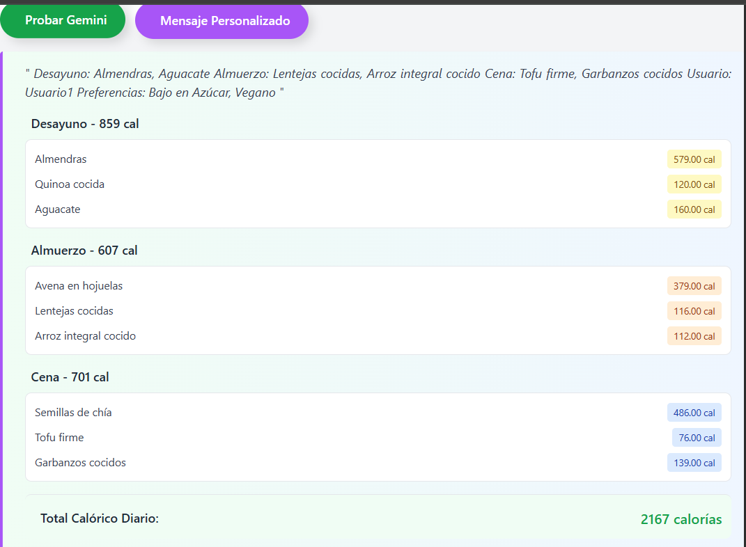
- HU – 9
  - Selección de alimentos
<div class="overflow-hidden rounded-lg border border-gray-200 shadow-md m-5">
<div class="overflow-x-auto">
<table class="min-w-full border-collapse bg-white text-left text-sm text-black">
<thead class="bg-gray-50">
<tr>
<th scope="col" class="px-3 py-3 font-medium text-gray-900 text-xs sm:px-4 sm:py-3 sm:text-sm">Nombre</th>
<th scope="col" class="px-3 py-3 font-medium text-gray-900 text-xs sm:px-4 sm:py-3 sm:text-sm">Categoria</th>
<th scope="col" class="px-3 py-3 font-medium text-gray-900 text-xs sm:px-4 sm:py-3 sm:text-sm">Proteina</th>
<th scope="col" class="px-3 py-3 font-medium text-gray-900 text-xs sm:px-4 sm:py-3 sm:text-sm">Carbohidratos</th>
<th scope="col" class="px-3 py-3 font-medium text-gray-900 text-xs sm:px-4 sm:py-3 sm:text-sm">Grasas</th>
<th scope="col" class="px-3 py-3 font-medium text-gray-900 text-xs sm:px-4 sm:py-3 sm:text-sm">Fibra</th>
<th scope="col" class="px-3 py-3 font-medium text-gray-900 text-xs sm:px-4 sm:py-3 sm:text-sm">Azucar</th>
<th scope="col" class="px-3 py-3 font-medium text-gray-900 text-xs sm:px-4 sm:py-3 sm:text-sm">Calorias</th>
<th scope="col" class="px-3 py-3 font-medium text-gray-900 text-xs sm:px-4 sm:py-3 sm:text-sm">Sodio</th>
<th scope="col" class="px-3 py-3 font-medium text-gray-900 text-xs sm:px-4 sm:py-3 sm:text-sm">Potasio</th>
<th scope="col" class="px-3 py-3 font-medium text-gray-900 text-xs sm:px-4 sm:py-3 sm:text-sm">Calcio</th>
<th scope="col" class="px-3 py-3 font-medium text-gray-900 text-xs sm:px-4 sm:py-3 sm:text-sm">Hierro</th>
<th scope="col" class="px-3 py-3 font-medium text-gray-900 text-xs sm:px-4 sm:py-3 sm:text-sm">Unidad</th>
<th scope="col" class="px-3 py-3 font-medium text-gray-900 text-xs sm:px-4 sm:py-3 sm:text-sm">Acciones</th>
</tr>
</thead>
<tbody>
@foreach ($alimentos as $alimento)
<tr data-id="{{ $alimento->id }}" class="bg-white border-b dark:bg-gray-50 dark:border-gray-700">
<td class="px-3 py-3 font-medium text-gray-900 whitespace-nowrap dark:text-black text-xs sm:px-4 sm:py-3 sm:text-sm">
{{ $alimento->nombre }}
</td>
<td class="px-3 py-3 editable text-xs sm:px-4 sm:py-3 sm:text-sm" data-field="categoria">
{{ $alimento->categoria }}
</td>
<td class="px-3 py-3 editable text-xs sm:px-4 sm:py-3 sm:text-sm" data-field="proteina">
{{ $alimento->proteina }}
</td>
<td class="px-3 py-3 editable text-xs sm:px-4 sm:py-3 sm:text-sm" data-field="carbohidratos">
{{ $alimento->carbohidratos }}
</td>
<td class="px-3 py-3 editable text-xs sm:px-4 sm:py-3 sm:text-sm" data-field="grasas">
{{ $alimento->grasas }}
</td>
<td class="px-3 py-3 editable text-xs sm:px-4 sm:py-3 sm:text-sm" data-field="fibra">
{{ $alimento->fibra }}
</td>
<td class="px-3 py-3 editable text-xs sm:px-4 sm:py-3 sm:text-sm" data-field="azucar">
{{ $alimento->azucar }}
</td>
<td class="px-3 py-3 editable text-xs sm:px-4 sm:py-3 sm:text-sm" data-field="calorias">
{{ $alimento->calorias }}
</td>
<td class="px-3 py-3 editable text-xs sm:px-4 sm:py-3 sm:text-sm" data-field="sodio">
{{ $alimento->sodio }}
</td>
<td class="px-3 py-3 editable text-xs sm:px-4 sm:py-3 sm:text-sm" data-field="potasio">
{{ $alimento->potasio }}
</td>
<td class="px-3 py-3 editable text-xs sm:px-4 sm:py-3 sm:text-sm" data-field="calcio">
{{ $alimento->calcio }}
</td>
<td class="px-3 py-3 editable text-xs sm:px-4 sm:py-3 sm:text-sm" data-field="hierro">
{{ $alimento->hierro }}
</td>
<td class="px-3 py-3 editable text-xs sm:px-4 sm:py-3 sm:text-sm" data-field="unidad_medida">
{{ $alimento->unidad_medida }}
</td>

<!-- Columna de acciones -->
<td class="px-3 py-3 text-xs sm:px-4 sm:py-3 sm:text-sm">
<button class="save-btn hidden text-green-600 hover:text-green-900 text-xs sm:text-sm" onclick="guardarCambiosDesdeBoton()">
💾
</button>
<button class="cancel-btn hidden text-red-600 hover:text-red-900 text-xs sm:text-sm" onclick="cancelarEdicion()">
❌
</button>
</td>
</tr>
@endforeach
</tbody>
</table>
</div>
</div>

public function index()
{
$alimentos = DB::table('alimentos')
->select('*')
->orderBy('nombre')
->get();

return view('nutriologo.alimentos', compact('alimentos'));
}

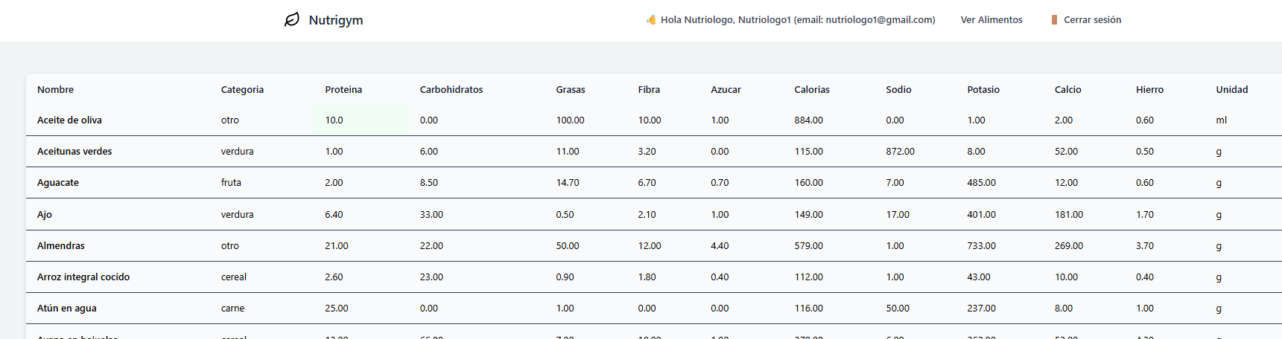

  - Registro de alimentos
<div id="modalAlimento" class="fixed inset-0 bg-gray-600 bg-opacity-50 overflow-y-auto h-full w-full hidden z-50">
<div class="relative top-20 mx-auto p-5 border w-full max-w-4xl shadow-lg rounded-md bg-white">
<!-- Header del modal -->
<div class="flex justify-between items-center pb-3 border-b">
<h3 class="text-2xl font-bold text-gray-800">Registrar Nuevo Alimento</h3>
<button onclick="cerrarModalAlimento()" class="text-gray-500 hover:text-gray-700 text-3xl">
&times;
</button>
</div>

<!-- Formulario -->
<form id="formAlimento" class="mt-4">
<div class="grid grid-cols-1 md:grid-cols-2 gap-4">
<!-- Columna 1 -->
<div class="space-y-4">
<!-- Nombre -->
<label class="block">
<span class="block text-sm font-medium text-gray-700 mb-1">Nombre del Alimento *</span>
<input type="text" name="nombre" required
autocomplete="name"
class="w-full px-3 py-2 border border-gray-300 rounded-md focus:outline-none focus:ring-2 focus:ring-blue-500 focus:border-transparent"
placeholder="Ej: Manzana, Pollo, Arroz...">
</label>

<!-- Categoría -->
<label class="block">
<span class="block text-sm font-medium text-gray-700 mb-1">Categoría *</span>
<select name="categoria" required
autocomplete="off"
class="w-full px-3 py-2 border border-gray-300 rounded-md focus:outline-none focus:ring-2 focus:ring-blue-500 focus:border-transparent">
<option value="">Seleccionar categoría</option>
<option value="Fruta">Fruta</option>
<option value="Verdura">Verdura</option>
<option value="Proteína">Proteína</option>
<option value="Carbohidrato">Carbohidrato</option>
<option value="Lácteo">Lácteo</option>
<option value="Grasa">Grasa</option>
<option value="Bebida">Bebida</option>
<option value="Otro">Otro</option>
</select>
</label>

<!-- Unidad de Medida -->
<label class="block">
<span class="block text-sm font-medium text-gray-700 mb-1">Unidad de Medida *</span>
<select name="unidad_medida" required
autocomplete="off"
class="w-full px-3 py-2 border border-gray-300 rounded-md focus:outline-none focus:ring-2 focus:ring-blue-500 focus:border-transparent">
<option value="">Seleccionar unidad</option>
<option value="g">Gramos (g)</option>
</select>
</label>

<!-- Calorías -->
<label class="block">
<span class="block text-sm font-medium text-gray-700 mb-1">Calorías (g)</span>
<input type="number" step="0.01" name="calorias"
autocomplete="off"
class="w-full px-3 py-2 border border-gray-300 rounded-md focus:outline-none focus:ring-2 focus:ring-blue-500 focus:border-transparent"
placeholder="Ej: 52.0">
</label>

<!-- Proteína -->
<label class="block">
<span class="block text-sm font-medium text-gray-700 mb-1">Proteína (g)</span>
<input type="number" step="0.01" name="proteina"
autocomplete="off"
class="w-full px-3 py-2 border border-gray-300 rounded-md focus:outline-none focus:ring-2 focus:ring-blue-500 focus:border-transparent"
placeholder="Ej: 0.3">
</label>

<!-- Carbohidratos -->
<label class="block">
<span class="block text-sm font-medium text-gray-700 mb-1">Carbohidratos (g)</span>
<input type="number" step="0.01" name="carbohidratos"
autocomplete="off"
class="w-full px-3 py-2 border border-gray-300 rounded-md focus:outline-none focus:ring-2 focus:ring-blue-500 focus:border-transparent"
placeholder="Ej: 14.0">
</label>

<!-- Grasas -->
<label class="block">
<span class="block text-sm font-medium text-gray-700 mb-1">Grasas (g)</span>
<input type="number" step="0.01" name="grasas"
autocomplete="off"
class="w-full px-3 py-2 border border-gray-300 rounded-md focus:outline-none focus:ring-2 focus:ring-blue-500 focus:border-transparent"
placeholder="Ej: 0.2">
</label>
</div>

<!-- Columna 2 -->
<div class="space-y-4">
<!-- Fibra -->
<label class="block">
<span class="block text-sm font-medium text-gray-700 mb-1">Fibra (g)</span>
<input type="number" step="0.01" name="fibra"
autocomplete="off"
class="w-full px-3 py-2 border border-gray-300 rounded-md focus:outline-none focus:ring-2 focus:ring-blue-500 focus:border-transparent"
placeholder="Ej: 2.4">
</label>

<!-- Azúcar -->
<label class="block">
<span class="block text-sm font-medium text-gray-700 mb-1">Azúcar (g)</span>
<input type="number" step="0.01" name="azucar"
autocomplete="off"
class="w-full px-3 py-2 border border-gray-300 rounded-md focus:outline-none focus:ring-2 focus:ring-blue-500 focus:border-transparent"
placeholder="Ej: 10.0">
</label>

<!-- Sodio -->
<label class="block">
<span class="block text-sm font-medium text-gray-700 mb-1">Sodio (g)</span>
<input type="number" step="0.01" name="sodio"
autocomplete="off"
class="w-full px-3 py-2 border border-gray-300 rounded-md focus:outline-none focus:ring-2 focus:ring-blue-500 focus:border-transparent"
placeholder="Ej: 1.0">
</label>

<!-- Potasio -->
<label class="block">
<span class="block text-sm font-medium text-gray-700 mb-1">Potasio (g)</span>
<input type="number" step="0.01" name="potasio"
autocomplete="off"
class="w-full px-3 py-2 border border-gray-300 rounded-md focus:outline-none focus:ring-2 focus:ring-blue-500 focus:border-transparent"
placeholder="Ej: 107.0">
</label>

<!-- Calcio -->
<label class="block">
<span class="block text-sm font-medium text-gray-700 mb-1">Calcio (g)</span>
<input type="number" step="0.01" name="calcio"
autocomplete="off"
class="w-full px-3 py-2 border border-gray-300 rounded-md focus:outline-none focus:ring-2 focus:ring-blue-500 focus:border-transparent"
placeholder="Ej: 6.0">
</label>

<!-- Hierro -->
<label class="block">
<span class="block text-sm font-medium text-gray-700 mb-1">Hierro (g)</span>
<input type="number" step="0.01" name="hierro"
autocomplete="off"
class="w-full px-3 py-2 border border-gray-300 rounded-md focus:outline-none focus:ring-2 focus:ring-blue-500 focus:border-transparent"
placeholder="Ej: 0.1">
</label>
</div>
</div>

<!-- Nota -->
<div class="mt-4 p-3 bg-blue-50 rounded-md">
<p class="text-sm text-blue-700">
<strong>Nota:</strong> Todos los valores nutricionales son por 100 gramos o 100 ml, excepto cuando se especifica otra unidad.
</p>
</div>

<!-- Botones de acción -->
<div class="flex justify-end space-x-3 mt-6 pt-4 border-t">
<button type="button" onclick="cerrarModalAlimento()"
class="px-6 py-2 border border-gray-300 rounded-md text-gray-700 hover:bg-gray-50 transition duration-200">
Cancelar
</button>
<button type="submit"
class="px-6 py-2 bg-blue-500 text-white rounded-md hover:bg-blue-600 transition duration-200">
Guardar Alimento
</button>
</div>
</form>
</div>
</div>
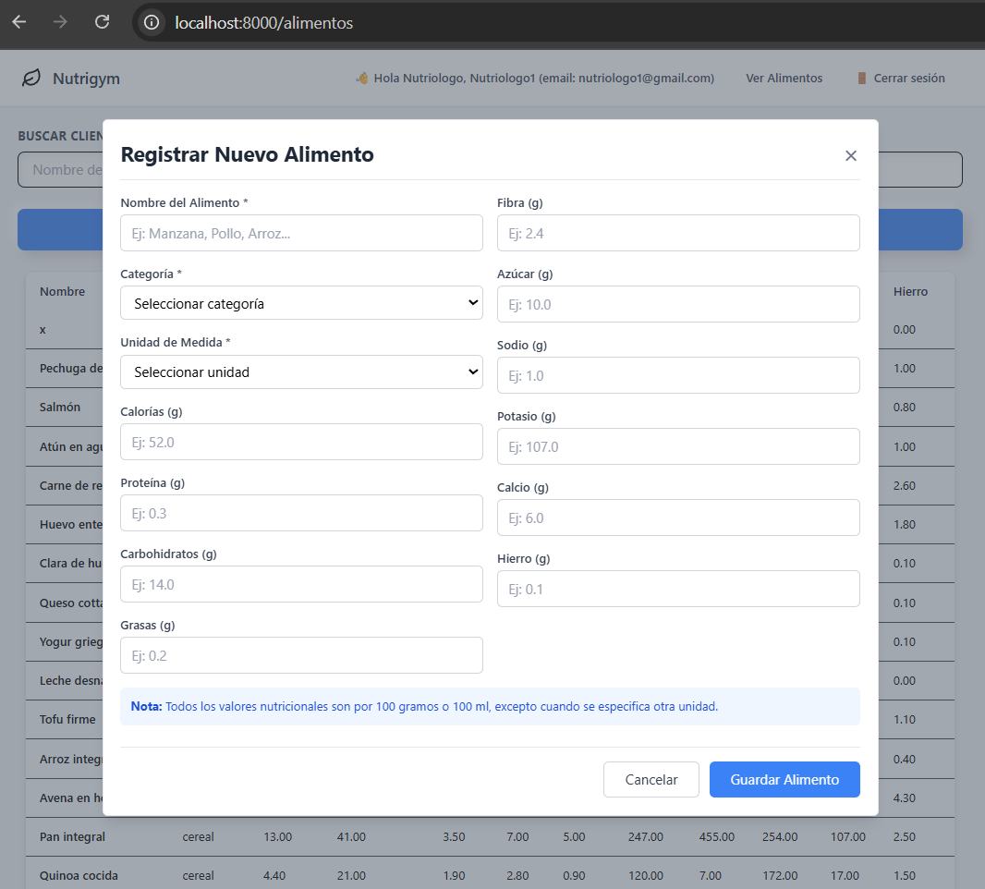

  - Validación de alimentos
<?php

namespace App\Http\Controllers;

use Illuminate\Http\Request;
use Illuminate\Support\Facades\DB;

class AlimentosController extends Controller
{

// En tu controller
public function index()
{
$alimentos = DB::table('alimentos')
->select('*')
->orderBy('created_at','desc')
->get();

return view('nutriologo.alimentos', compact('alimentos'));
}

public function update(Request $request, $id)
{
try {
$field = $request->field;
$value = $request->value;

// Validar que el campo existe
$camposPermitidos = [
'nombre', 'categoria', 'proteina', 'carbohidratos', 'grasas',
'fibra', 'azucar', 'calorias', 'sodio', 'potasio', 'calcio', 'hierro', 'unidad'
];

if (!in_array($field, $camposPermitidos)) {
return response()->json([
'success' => false,
'message' => 'Campo no permitido'
], 400);
}

// Actualizar en la base de datos
DB::table('alimentos')
->where('id', $id)
->update([
$field => $value,
'updated_at' => now()
]);

return response()->json([
'success' => true,
'message' => 'Alimento actualizado correctamente'
]);

} catch (\Exception $e) {
return response()->json([
'success' => false,
'message' => 'Error al actualizar: ' . $e->getMessage()
], 500);
}
}

public function store(Request $request)
{
\Log::info('=== STORE METHOD CALLED ===');
\Log::info('Datos recibidos:', $request->all());

try {
// Validación básica
$request->validate([
'nombre' => 'required|string|max:255',
'categoria' => 'required|string|max:255',
'unidad_medida' => 'required|string|max:50'
]);

\Log::info('Validación pasada');

// Preparar datos con valores por defecto
$datos = [
'nombre' => $request->nombre,
'categoria' => $request->categoria,
'unidad_medida' => $request->unidad_medida,
'calorias' => $request->calorias ?? 0,
'proteina' => $request->proteina ?? 0,
'carbohidratos' => $request->carbohidratos ?? 0,
'grasas' => $request->grasas ?? 0,
'fibra' => $request->fibra ?? 0,
'azucar' => $request->azucar ?? 0,
'sodio' => $request->sodio ?? 0,
'potasio' => $request->potasio ?? 0,
'calcio' => $request->calcio ?? 0,
'hierro' => $request->hierro ?? 0,
'created_at' => now(),
'updated_at' => now()
];

\Log::info('Datos preparados para insertar:', $datos);

// Insertar en la base de datos
$id = DB::table('alimentos')->insertGetId($datos);

\Log::info('Alimento insertado con ID: ' . $id);

return response()->json([
'success' => true,
'message' => 'Alimento creado correctamente',
'id' => $id
]);

} catch (\Exception $e) {
\Log::error('ERROR en store: ' . $e->getMessage());
\Log::error('File: ' . $e->getFile());
\Log::error('Line: ' . $e->getLine());
\Log::error('Trace: ' . $e->getTraceAsString());

return response()->json([
'success' => false,
'message' => 'Error interno del servidor: ' . $e->getMessage()
], 500);
}
}

public function destroy($id)
{
try {
$eliminado = DB::table('alimentos')->where('id', $id)->delete();

if ($eliminado) {
return response()->json([
'success' => true,
'message' => 'Alimento eliminado correctamente'
]);
} else {
return response()->json([
'success' => false,
'message' => 'No se encontró el alimento'
], 404);
}

} catch (\Exception $e) {
return response()->json([
'success' => false,
'message' => 'Error al eliminar: ' . $e->getMessage()
], 500);
}
}
}

// Ruta para obtener alimentos
Route::get('alimentos', [AlimentosController::class, 'index'])->name('nutriologo.alimentos');

// Update alimentos
Route::put('alimentos/{id}', [AlimentosController::class, 'update'])->name('nutriologo.alimentos.update');

// Ruta para guardar nuevo alimento
Route::post('alimentos', [AlimentosController::class, 'store'])->name('nutriologo.alimentos.store');
// Ruta para eliminar alimentos
Route::delete('alimentos/{id}', [AlimentosController::class, 'destroy'])->name('nutriologo.alimentos.destroy');
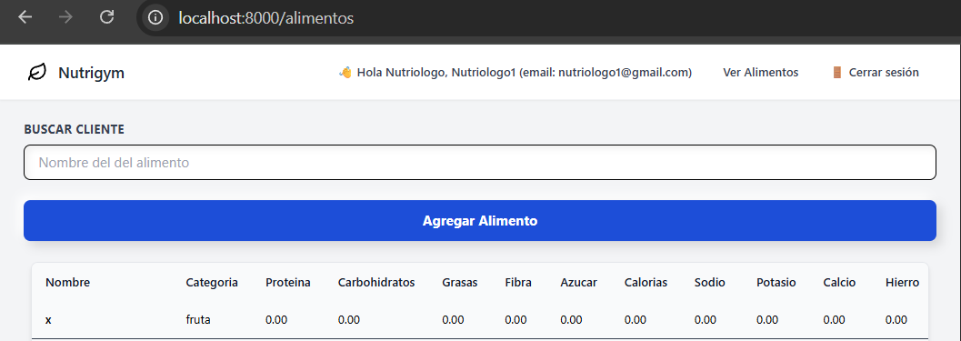

- HU – 10
  - Validar progresos
function cargarProgreso(pacienteId = null) {
const loading = document.getElementById('progresoLoading');
const data = document.getElementById('progresoData');
const error = document.getElementById('progresoError');

if (!loading || !data || !error) {
console.error('Elementos del modal no encontrados');
return;
}

loading.classList.remove('hidden');
data.classList.add('hidden');
error.classList.add('hidden');

let url = '/progreso/datos';
if (pacienteId) {
url += `/${pacienteId}`;
}

fetch(url)
.then(response => {
if (!response.ok) {
throw new Error(`Error HTTP: ${response.status}`);
}
return response.json();
})
.then(result => {
if (result.success) {
renderProgreso(result.data);
loading.classList.add('hidden');
data.classList.remove('hidden');
} else {
throw new Error(result.message || 'Error desconocido del servidor');
}
})
.catch(error => {
console.error('Error cargando progreso:', error);
loading.classList.add('hidden');
const errorDiv = document.getElementById('progresoError');
if (document.getElementById('errorMessage') && errorDiv) {
document.getElementById('errorMessage').textContent = error.message;
errorDiv.classList.remove('hidden');
}
});
}

function openProgresoModal(pacienteId = null) {
const modal = document.getElementById('progresoModal');
if (modal) {
modal.classList.remove('hidden');
cargarProgreso(pacienteId);
}
}

function closeModal(modalId) {
const modal = document.getElementById(modalId);
if (modal) {
modal.classList.add('hidden');
}
}

function renderProgreso(data) {
safeSetText('pesoPerdido', `${data.metricas.pesoPerdido > 0 ? '-' : ''}${Math.abs(data.metricas.pesoPerdido)}kg`);
safeSetText('sesionesMes', data.metricas.sesionesMes);
safeSetText('asistencia', `${data.metricas.asistencia}%`);
safeSetText('incrementoFuerza', `${data.metricas.incrementoFuerza > 0 ? '+' : ''}${data.metricas.incrementoFuerza}%`);

if (data.historialPeso) {
renderPesoChart(data.historialPeso);
}

if (data.metas) {
renderMetas(data.metas);
}

renderEstados(data.estadoInicial, data.estadoActual);
}

function safeSetText(elementId, text) {
const element = document.getElementById(elementId);
if (element) {
element.textContent = text;
}
}

function renderPesoChart(historialPeso) {
const chartContainer = document.getElementById('pesoChart');
if (!chartContainer) return;

chartContainer.innerHTML = '';

if (!historialPeso || historialPeso.length === 0) {
chartContainer.innerHTML = '<p class="text-gray-500 text-center">No hay datos de peso</p>';
return;
}

const pesos = historialPeso.map(item => item.peso).filter(peso => peso != null);
if (pesos.length === 0) {
chartContainer.innerHTML = '<p class="text-gray-500 text-center">No hay datos válidos de peso</p>';
return;
}

const maxPeso = Math.max(...pesos);
const minPeso = Math.min(...pesos);
const range = maxPeso - minPeso || 1;

historialPeso.forEach((item) => {
if (item.peso == null) return;

const height = ((item.peso - minPeso) / range) * 80 + 20;
const bar = document.createElement('div');
bar.className = 'flex-1 bg-gradient-to-t from-green-400 to-green-600 rounded-t transition-all duration-500';
bar.style.height = `${height}%`;
bar.title = `${item.peso}kg - ${new Date(item.fecha_registro).toLocaleDateString()}`;
chartContainer.appendChild(bar);
});
}

function renderMetas(metas) {
const metasContainer = document.getElementById('metasList');
if (!metasContainer) return;

metasContainer.innerHTML = '';

if (!metas || metas.length === 0) {
metasContainer.innerHTML = '<p class="text-gray-500 text-center">No hay metas definidas</p>';
return;
}

metas.forEach(meta => {
const progressPercentage = Math.min(100, (meta.progreso / meta.objetivo) * 100);

const metaElement = document.createElement('div');
metaElement.className = 'flex items-center justify-between p-3 neumorphic-inset rounded-lg';
metaElement.innerHTML = `
<div class="flex items-center flex-1">
<div class="w-3 h-3 rounded-full mr-3 ${meta.completada ? 'bg-green-500' : progressPercentage > 50 ? 'bg-yellow-500' : 'bg-red-500'}"></div>
<span class="text-sm flex-1">${meta.descripcion}</span>
</div>
<div class="flex items-center space-x-2">
<div class="w-20 bg-gray-200 rounded-full h-2">
<div class="bg-blue-500 h-2 rounded-full transition-all duration-500" style="width: ${progressPercentage}%"></div>
</div>
<span class="text-xs text-gray-600 w-12">${meta.progreso}/${meta.objetivo}</span>
</div>
`;
metasContainer.appendChild(metaElement);
});
}

function renderEstados(estadoInicial, estadoActual) {
const estadoInicialContainer = document.getElementById('estadoInicial');
const estadoActualContainer = document.getElementById('estadoActual');

if (estadoInicialContainer) {
estadoInicialContainer.innerHTML = estadoInicial ? `
<div class="space-y-1">
<div><strong>Peso:</strong> ${estadoInicial.peso}kg</div>
<div><strong>Fecha:</strong> ${new Date(estadoInicial.fecha_registro).toLocaleDateString()}</div>
${estadoInicial.estado_fisico ? `<div><strong>Estado físico:</strong> ${estadoInicial.estado_fisico}</div>` : ''}
</div>
` : '<p class="text-gray-500">No hay datos iniciales</p>';
}

if (estadoActualContainer) {
estadoActualContainer.innerHTML = estadoActual ? `
<div class="space-y-1">
<div><strong>Peso:</strong> ${estadoActual.peso}kg</div>
<div><strong>Fecha:</strong> ${new Date(estadoActual.fecha_registro).toLocaleDateString()}</div>
${estadoActual.estado_fisico ? `<div><strong>Estado físico:</strong> ${estadoActual.estado_fisico}</div>` : ''}
</div>
` : '<p class="text-gray-500">No hay datos actuales</p>';
}
}

function exportarReporte() {
alert('Función de exportación en desarrollo...');
}

document.addEventListener('DOMContentLoaded', function() {
const progresoModal = document.getElementById('progresoModal');
if (progresoModal) {
progresoModal.addEventListener('click', function(e) {
if (e.target === this || e.target.classList.contains('modal-backdrop')) {
cargarProgreso();
}
});
}
});

<div id="progresoModal" class="fixed inset-0 z-50 hidden">
<div class="modal-backdrop fixed inset-0" onclick="closeModal('progresoModal')"></div>
<div class="fixed inset-0 flex items-center justify-center p-4">
<div class="modal-content neumorphic w-full max-w-2xl">
<div class="p-6">
<!-- Header -->
<div class="flex items-center justify-between mb-6">
<h3 class="text-xl font-bold text-gray-800 flex items-center">
<svg class="w-6 h-6 mr-2 text-purple-500" fill="none" stroke="currentColor" viewBox="0 0 24 24">
<path stroke-linecap="round" stroke-linejoin="round" stroke-width="2" d="M9 19v-6a2 2 0 00-2-2H5a2 2 0 00-2 2v6a2 2 0 002 2h2a2 2 0 002-2zm0 0V9a2 2 0 012-2h2a2 2 0 012 2v10m-6 0a2 2 0 002 2h2a2 2 0 002-2m0 0V5a2 2 0 012-2h2a2 2 0 012 2v14a2 2 0 01-2 2h-2a2 2 0 01-2-2z"/>
</svg>
Mi Progreso
</h3>
<button onclick="closeModal('progresoModal')" class="text-gray-500 hover:text-gray-700">
<svg class="w-6 h-6" fill="none" stroke="currentColor" viewBox="0 0 24 24">
<path stroke-linecap="round" stroke-linejoin="round" stroke-width="2" d="M6 18L18 6M6 6l12 12"/>
</svg>
</button>
</div>

<!-- Contenido dinámico -->
<div id="progresoContent" class="space-y-6">
<!-- Loading state -->
<div id="progresoLoading" class="text-center py-8">
<div class="animate-spin rounded-full h-12 w-12 border-b-2 border-purple-500 mx-auto"></div>
<p class="text-gray-600 mt-2">Cargando tu progreso...</p>
</div>

<!-- Contenido real (oculto inicialmente) -->
<div id="progresoData" class="hidden space-y-6">
<!-- Resumen de progreso -->
<div class="grid grid-cols-2 md:grid-cols-4 gap-4">
<div class="neumorphic-inset p-4 text-center rounded-lg">
<div id="pesoPerdido" class="text-2xl font-bold text-green-600">-0kg</div>
<div class="text-sm text-gray-600">Peso perdido</div>
</div>
<div class="neumorphic-inset p-4 text-center rounded-lg">
<div id="sesionesMes" class="text-2xl font-bold text-blue-600">0</div>
<div class="text-sm text-gray-600">Sesiones/mes</div>
</div>
<div class="neumorphic-inset p-4 text-center rounded-lg">
<div id="asistencia" class="text-2xl font-bold text-orange-600">0%</div>
<div class="text-sm text-gray-600">Asistencia</div>
</div>
<div class="neumorphic-inset p-4 text-center rounded-lg">
<div id="incrementoFuerza" class="text-2xl font-bold text-purple-600">+0%</div>
<div class="text-sm text-gray-600">Fuerza</div>
</div>
</div>

<!-- Gráfico de evolución de peso -->
<div class="neumorphic-inset p-4 rounded-lg">
<h4 class="font-semibold text-gray-700 mb-3">Evolución de peso (últimas 5 mediciones)</h4>
<div id="pesoChart" class="h-32 flex items-end justify-between space-x-1">
<!-- El gráfico se generará dinámicamente -->
</div>
</div>

<!-- Metas -->
<div>
<h4 class="font-semibold text-gray-700 mb-3">Mis Metas</h4>
<div id="metasList" class="space-y-2">
<!-- Las metas se cargarán dinámicamente -->
</div>
</div>

<!-- Estado actual vs inicial -->
<div class="grid grid-cols-2 gap-4">
<div class="neumorphic-inset p-4 rounded-lg">
<h4 class="font-semibold text-gray-700 mb-2">Estado Inicial</h4>
<div id="estadoInicial" class="text-sm text-gray-600">
<!-- Datos del estado inicial -->
</div>
</div>
<div class="neumorphic-inset p-4 rounded-lg">
<h4 class="font-semibold text-gray-700 mb-2">Estado Actual</h4>
<div id="estadoActual" class="text-sm text-gray-600">
<!-- Datos del estado actual -->
</div>
</div>
</div>
</div>

<!-- Error state -->
<div id="progresoError" class="hidden text-center py-8">
<div class="text-red-500 text-lg mb-2">❌ Error al cargar el progreso</div>
<p id="errorMessage" class="text-gray-600"></p>
<button onclick="cargarProgreso()" class="btn-neu bg-blue-500 hover:bg-blue-600 text-white mt-4">
Reintentar
</button>
</div>
</div>

<!-- Footer -->
<div class="flex gap-3 mt-6">
<button onclick="closeModal('progresoModal')" class="btn-neu bg-gray-500 hover:bg-gray-600 text-white flex-1">
Cerrar
</button>
<button class="btn-neu bg-blue-500 hover:bg-blue-600 text-white flex-1" onclick="exportarReporte()">
Exportar Reporte
</button>
</div>
</div>
</div>
</div>
</div>

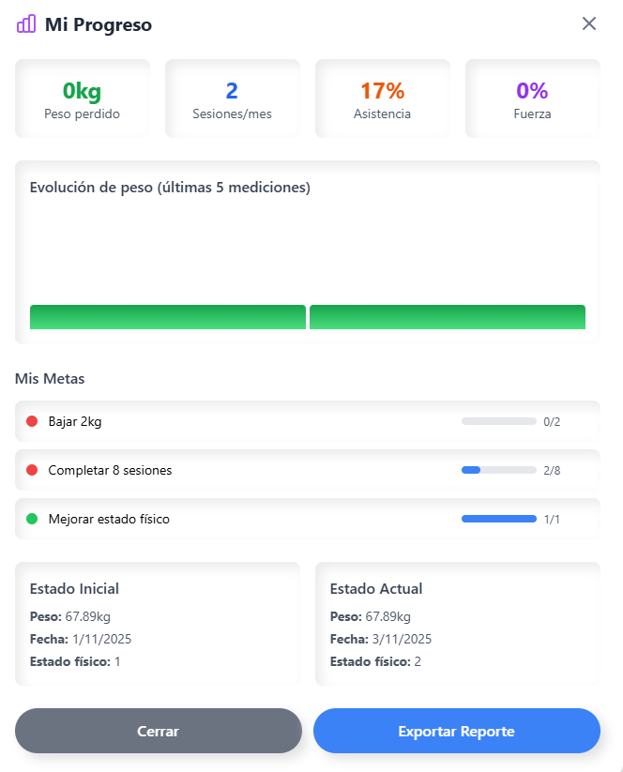

  - Validar ingesta calórica
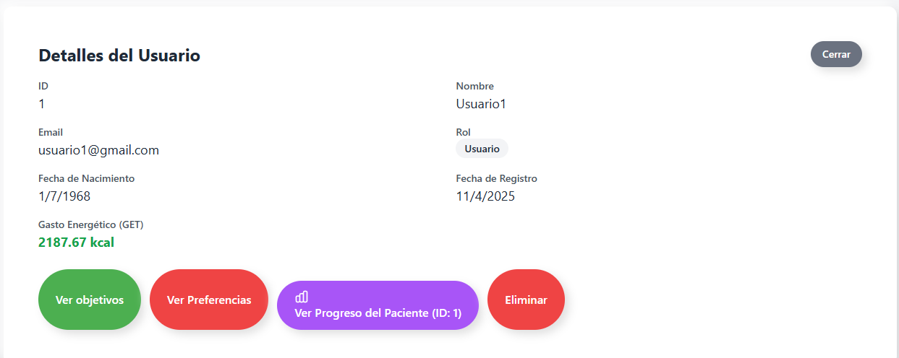

6. Burndown Chart

Sprint 2

Sprint 3

6. Análisis del Sprint
- Se cumplió toda la generación de toda la base de datos del sistema con la inserción de datos
- Se estiman más horas desarrollo por las relaciones y el trato de toda la información
- Se validan los resultados mediante modals
- Se usa alpine Js para el dinamismo de los botones
- Se presenta npm run dev para el desarrollo y actualización de cambios.

7. Conclusiones
El Sprint 2 demoro más tiempo del que debía y esta en proceso de desarrollo sin embargo la seguridad que tiene y el diseño que presenta son potentes y todos verificados.

